**LAPORAN PENELITIAN DOSEN**



**SISTEM PAKAR KONSULTASI SISWA BERMASALAH MENGGUNAKAN FORWARD CHAINING**

**Peneliti:**

**MUHAMMAD NOVAL RISWANDHA, S.Kom, M.Kom**

**(NIDN. 0708057801)**

**LEMBAGA PENELITIAN DAN PENGABDIAN KEPADA MASYARAKAT**

**SEKOLAH TINGGI MANAJEMEN INFORMATIKA DAN KOMPUTER**

**BANGIL**

**PEBRUARI 2014**

**HALAMAN PENGESAHAN**

**PENELITIAN DOSEN PEMULA**

**Judul** : SISTEM PAKAR KONSULTASI SISWA BERMASALAH MENGGUNAKAN FORWARD CHAINING

**Kode/Nama Rumpun** : 058/Teknik Informatika

**Ketua Tim Pengusul**

1. Nama Lengkap : **Muhammad Noval Riswandha**
2. NIDN : **0708057801**
3. Jabatan Fungsional : Asisten Ahli
4. Program Studi : Teknik Informatika
5. Nomor HP : 0856-5500-7891
6. Alamat Surel (E-mail) : mriswandha@stmik.yadika.ac.id

**Biaya Penelitian** : - Diusulkan Ke DIKTI Rp-

* Dana Internal PT Rp 2.950.000,-
* Dana Institusi Lain Rp -
* Inkind Rp -

|  |  |
| --- | --- |
| Bangil, 22Maret 2014 | |
| Mengetahui,  Ketua STMIK Yadika,  Tanda tangan  **Dr. Djoko Sugiono, M.T** | Ketua Tim Pengusul,  Tanda tangan  **Muhammad Noval Riswandha, S.Kom, M.Kom**  NIDN. 0708057801 |
| Menyetujui,  Ketua LPPM  Tanda tangan  **M. Imron, ST**  NIK. 09110680007 | |

**DAFTAR ISI**

Halaman Pengesahan ii

Daftar Isi iii

Ringkasan iv

Bab I Pendahuluan 1

Rumusan Masalah 2

Batasan Masalah 2

Tujuan Penelitian 3

Luaran Penelitian 3

Kontribusi Penelitian 3

Bab II Tinjauan Pustaka 4

Bab III Metode Penelitian 11

Bab IV Biaya Dan Jadwal Penelitian 13

Daftar Pustaka 14

**RINGKASAN**

Dalam peralatan elektronika yang komplek, kita akan menemukan berbagai macam komponen elektronika misalnya resistor, kondensator, transistor dan sebagainya. Setiap siswa smk teknik elektronika dituntut untuk dapat mengenal, memahami serta dapat mengukur dan menghitung nilai dari komponen - komponen elektronika tersebut sebelum merakitnya kedalam bentuk suatu rangkaian. Salah satu komponen elektronika tersebut misalnya resistor, untuk dapat mengetahui nilai dari resistansi dari resistor siswa harus bisa membaca nilai resistor secara manual dengan melihat gelang warna / kode warna yang tertera pada badan resistor lalu mencocokkan kode warna tersebut pada tabel kode warna resistor.

Pembacaan nilai resistor secara manual ternyata tidak mudah karena siswa harus bisa memahami tabel kode warna resistor. Siswa harus menghafal tabel kode warna resistor tersebut karena setiap urutan posisi gelang warna pada badan resistor memiliki nilai yang berbeda. Dengan kondisi yang seperti ini kebanyakan siswa merasa kesulitan dalam proses pembacaan nilai resistor

**BAB I**

**PENDAHULUAN**

**1.1 Latar Belakang**

Perkembangan ilmu pengetahuan dan teknologi pada saat ini telah mendorong manusia pada kehidupan yang lebih baik. Terlebih lagi dengan adanya tegnologi informatika dan komputer, dimana hal tersebut semakin meningkatkan efesiensi dan kualitas dalam bekerja. Dengan adanya komputer, manusia di beri kemudahan-kemudahan dalam menyelesaikan pekerjaan di berbagai bidang dan memudahkan dalam pemecahan masalah. Seperti teknologi kecerdasan buatan yang telah memungkinkan ilmu dari seorang pakar pengetahuan untuk diaplikasikan penggunaannya dalam media informasi.

Selama ini di indonesia pertumbuhan pembangunan meningkat pesat, baik pertumbuhan perumahan maupun perusahaan. Dengan meningkatnya pertumbuhan perusahaan dan perumahan padat penduduk, resiko terjadinya kebakaran sangat lah besar, baik karena faktor kesengajaan atau kelalaian manusia itu sendiri maupun faktor alam dan teknis. Maka dari itu di perlukan sebuah pengetahuan tentang bahaya dan cara mengatasi kebakaran secara tepat dan akurat.

Adapun pencegahan dan pengendalian kebakaran dilakukan dengan cara mengenali perilaku api pada tempat berlangsungnya kebakaran bahkan dapat juga dilaksanakan sebelum kebakaran itu terjadi. Api merupakan suatu reaksi rantai kimia yang dikenal sebagai pembakaran, yang proses terjadinya api dipengaruhi oleh bahan bakar, panas dan udara (Oksigen). Perilaku api mendeskripsikan bagaimana api itu terjadi apabila bertemu dengan faktor-faktor dan bahan baku yang bisa menimbulkan kebakaran. Pengetahuan tentang perilaku api ini sangat membantu dalam mengantisipasi kebakaran yang lebih besar dan dapat mengurangi kerugian yang dikaitkan dengan dampak terhadap lingkungan.

1

Salah satu penyebab kebakaran terbesar adalah karena kelalaian manusia itu sendiri. Seperti dalam hal sederhana membuang putung rokok sembarangan, instalasi jaringan listrik yang kurang sesuai, menyalakan lilin tidak pada tempatnya dan lain-lain, yang kemudian bertemu dengan bahan mudah terbakar sehingga terjadilah kebakaran. Hal ini tidak akan menjadi masalah atau menimbulkan kebakaran yang lebih luas apabila mereka mengetahui cara yang tepat untuk memadamkan api dan cara pencegahannya serta mengetahui perilaku api itu sendiri.

Akan tetapi tidak semua orang dapat memprediksi perilaku api dengan mudah karena diperlukan pengetahuan khusus dalam masalah kebakaran. Para ahli atau pakar yang telah berpengalaman dalam masalah ini dapat memperkirakan perilaku api dengan mudah setelah mengamati kondisi bahan baku dan lingkungan. Akan tetapi para ahli tersebut tidak selalu ada dan dapat dihubungi setiap kali dibutuhkan. Oleh karena itu dibutuhkan suatu sistem yang dapat menentukan perilaku api dengan keluaran dan saran seperti yang dilakukan oleh pakar. Hal ini dapat diakomodasi dengan menggunakan sistem pakar yang telah mengadopsi pengetahuan dari pakar kebakaran sehingga dapat melakukan pengambilan keputusan dengan tepat seperti layaknya seorang pakar.

**Durkin (dalam buku** Artificial Intelligence, 203) **mengemukakan bahwa ‘**sistem pakar merupakan suatu program komputer yang dirancang untuk memodelkan kemampuan penyelesaian masalah yang dilakukan oleh seorang pakar’ . Program ini bertindak sebagai konsultan yang cerdas atau penasihat dalam suatu lingkungan keahlian tertentu, sebagai hasil himpunan pengetahuan yang telah dikumpulkan dari beberapa orang pakar.

Demikian untuk mempermudah masyarakat umum dalam mendeteksi dan pencegahan awal terjadinya kebakaran serta solusi mengatasinya dari seorang pakar diperlukan kemampuan untuk membuat suatu aplikasi **“ RANCANG BANGUN APLIKASI SISTEM PAKAR DIAGNOSIS PERILAKU API PADA KEBAKARAN BERBASIS PHP DAN MYSQL DENGAN METODE FORWARD CHAINING ”** yang tujuannya dimaksudkan untuk dimanfaatkan oleh pegawai baru PMK, masyarakat umum, baik di perusahaan, instasi maupun lingkungan sekitar untuk mendiagnosa perilaku api untuk meminimalisir terjadinya kebakaran secara dini.

**1.2 Rumusan Masalah**

Berdasarkan latar belakang diatas maka didapatkan rumusan masalah pada penelitian skripsi ini, yaitu :

1. Bagaimana memperoleh, mengumpulkan dan mengorganisir pengetahuan para pakar yang berkenaan dengan perilaku api di PMK Kota Pasuruan
2. Bagaimana memahami karakteristik api, sehingga bisa menjadi penyulut kebakaran
3. Bagaimana cara mengatasi perilaku api sehingga tidak menyebabkan kebakaran semakin meluas
4. Bagaimana merancang dan membuat suatu program aplikasi sistem pakar yang mampu mendiagnosa perilaku api pada kebakaran serta memberikan solusi cara mengatasinya
5. Bagaimana implementasi metode inferensi Forward Chaining dalam sistem pakar Perilaku Api Pada Kebakaran.

**1.3 Batasan Masalah**

Masalah yang ditimbulkan dari permasalahan perilaku api sangat luas dan beragam karena banyak sekali faktor-faktor luar dan dalam yang mempengaruhinya, maka dari itu penulis membatasi penyelesaian yang ada agar permasalah tidak meluas dan terlalu jauh tanpa mengurangi maksud tersebut, juga agar penelitian tidak menyimpang dari permasalahan, maka penulis membatasi permasalahan yaitu :

1. Aplikasi Perilaku Api ini memberikan solusi penanggulangan terjadinya kebakaran berdasarkan kondisi bahan baku dan lingkungan yang dipilih pengguna
2. Proses memperoleh, mengumpulkan dan mengorganisir pengetahuan para pakar yang berkenaan dengan perilaku api di PMK Kota Pasuruan
3. Perancangan dan pembangunan sistem pakar untuk menentukan solusi dari permasalahan dalam mengatasi perilaku api pada kebakaran yaitu dengan cara :

a. Mengenali jenis bahan baku, dan keadaan cuaca.

b. Mengenali cara memadamkan api sesuai dengan jenis bahan baku

c. Mengenali kondisi kadar gas bahan baku dan kadar oksigen di lokasi kebakaran

1. Aplikasi mengajukan beberapa pertanyaan sesuai dengan basis pengetahuan yang dimiliki untuk dijawab oleh user, antara jawaban Ya atau Tidak
2. Input dari user berupa gejala-gejala (kondisi bahan baku, jenis bahan baku dan keadaan cuaca disekitanya) untuk menentukan perilaku api tersebut pada saat kebakaran.
3. Pembuatan dan perancangan aplikasi sistem pakar ini berbasis web dengan menggunakan Macromedia Dreamweaver 8.0 dan MySQL Xampp 1.7.3.
4. Pengembangan aplikasi ini akan dititik beratkan pada implementasi metode inferensi Forward Chaining.

**1.4 Tujuan Penelitian**

Tujuan dari penelitian ini adalah membuat sebuah “ Rancang Bangun Aplikasi Sistem Pakar Perilaku Api Pada Kebakaran Berbasis PHP dan My SQL” aplikasi ini berfungsi untuk membantu mencegah dan meminimalisir terjadinya kebakaran. Adapun detail tujuanya sebagai berikut :

1. Mempelajari proses terjadinya api untuk menentukan prilaku api pada kebakaran.
2. Merumuskan fakta dan basis pengetahuan untuk menentukan perilaku api pada kebakaran.
3. Untuk Merancang dan membuat suatu program aplikasi sistem pakar yang mampu mendiagnosa perilaku api pada kebakaran serta memberikan solusi cara mengatasinya.
4. Untuk mengetahui cara mengatasi perilaku api sehingga tidak menyebabkan kebakaran semakin meluas.
5. Memberikan informasi mengenai cara pencegahan dan mengatasi kebakaran.
6. Mengaplikasikan bahasa pemrograman PHP dan Database MySQL untuk mendukung pembuatan sistem pakar berbasis web indentifikasi perilaku api pada kebakaran.

**1.5 Manfaat Penelitian**

Kegunaan yang dapat dihasilkan dari hasil penelitian dalam tugas akhir ini adalah :

1. Sebagai bahan acuan pembuka wawasan untuk masyarakat dan pegawai baru PMK khususnya mengenai perilaku api yaitu bagaimana api jika ketemu panas, uadara (oksigen) dan bahan baku, serta cara pencegahan dan mengatasi kebakaran yang selama ini kurang dipahami
2. Mempermudah dan mempercepat untuk diagnosis secara dini pencegahan terjadinya kebakaran semakin meluas
3. Meningkatkan kewaspadaan dan kesadaran masyarakat untuk antisipasi dini terhadap perilaku api pada saat kebakaran
4. Hasil penelitian dapat digunakan sebagai bahan pijakan bagi para peneliti berikutnya yang akan membahas mengenai masalah sistem pakar.

**1.6 Metodologi Penelitian**

Pembuatan skripsi ini terbagi menjadi beberapa tahap pengerjaan yang tertera sebagai berikut :

1. Pengumpulan Data

Beberapa metode yang akan dipakai dalam pengumpulan data :

* 1. Observasi atau Studi Lapangan

Yaitu dilakukan sebagai bahan dan masukan dari objek yang diteliti :

* Seorang pakar , sebagai penyedia diskusi tentang Perilaku Api pada kebakaran
* Dinas BPBD (Badan Penanggulangan Bencana Daerah) dan PMK (Pasukan Mencegah Kebakaran), sebagai objek penelitian.
  1. Study Dokumentasi

Yaitu dengan melihat dan mempelajari dokumen yang berhubungan dengan data kajian.

* 1. Studi Pustaka

Metode ini dilakukan untuk mendapatkan referensi dari buku, artikel dan internet sebagai penunjang penelitian.

* 1. Browsing

Melakukan pengamatan ke berbagai macam website di internet yang menyedikan informasi yang relevan dengan permasalahan dalam pembuatan sistem ini.

1. Fokus Penelitian

Fokus penelitian merupakan faktor yang sangat penting karena menyangkut masalah dan data yang dikumpulkan, diolah dan dianalisis. Fokus penelitian memberikan batasan-batasan pada obyek yang diteliti agar tidak terlalu luas dan terkosentrasi pada elemen-elemen yang diteliti.

1. Analisa Perancangan

Melakukan analisa terhadap data-data yang sudah dikumpulkan, kemudian dikelompokkan sesuai dengan kepentingannya.

1. Desain Sistem

Adalah serangkaian tahapan merancang dan membuat basis data.

Langkah-langkahnya adalah sebagai berikut:

1. Mempersiapkan alat dan bahan
2. Membuat rancangan diagram alir data
3. Mengubah dan menterjemahkan diagram alir program ke dalam tata bahasa pemrograman PHP dan MySQL
4. Membuat system pakar diagnosa perilaku api pada kebakaran
5. Menguji program
6. Merivisi program bila diperlukan
7. Penyusunan Expert System
   * + 1. Menentukan kondisi awal (Pengetahuan)

Pengumpulan data-data dan pengetahuan serta informasi yang mendasari dan mendukung proses penelitian dalam hal perilaku api pada kebakaran.

* + - 1. Menentukan diagram ketergantungan

Menunjukkan semua pertanyaan input yang diperoleh, jumlah rule, dan rule set yang harus dibuat kemudian semua alternatif jawaban yang disediakan (Values).

* + - 1. Membentuk tabel-tabel pengambilan keputusan

Tabel ini diperoleh dengan mendata semua kombinasi input yang mungkin dan menuliskan semua value output yang sesuai dengan setiap barisnya.

* + - 1. Pemilihan Rule-Rule IF-THEN

Menunjukkan penulisan rumus IF-THEN pada pembuatan program.

1. Uji Coba dan Evaluasi Sistem

Merupakan langkah untuk menguji sistem yang telah dibuat sampai mendapat suatu sistem yang sesuai dengan kebutuhan yang diharapkan.

1. Penulisan Skripsi

Merupakan langkah akhir dari suatu proyek yaitu berupa penyusunan laporan mulai teori dasar sampai implementasi yang akan dijelaskan oleh penulis dalam tahap dokumentasi ini.

**1.7 Sistematika Penulisan**

Sistematika penulisan ini disusun untuk memberikan gambaran umum perangkat yang dibuat. Sistematika penulisan tugas akhir ini adalah :

**BAB I : PENDAHULUAN**

Bab ini merupakan dasar penyusunan laporan yang di dalamnya berisi tentang latar belakang masalah, perumusan masalah, batasan masalah, tujuan penelitian, manfaat penelitian, metodologi penelitian dan sistematika penulisan.

**BAB II : TINJAUAN UMUM INSTANSI**

Bab ini membahas tentang Sejarah, Visi dan Misi, Struktur Organisasi dan Foto BPBD dan PMK Kota Pasuruan.

**BAB III : LANDASAN TEORI**

Bab ini berisi penjelasan tentang teori-teori yang berkaitan dengan “Sistem Pakar Diagnosa Perilaku Api Pada Kebakaran Berbasis PHP dan My SQL”.

**BAB IV : DESAIN DAN PERANCANGAN SISTEM**

Bab ini berisi tentang fokus penelitian, metode yang digunakan dalam penelitian rancangan penelitian meliputi pembuatan data flow diagram, flowcart, dan basis data.

**BAB V : PEMBAHASAN DAN IMPLEMENTASI**

Pada bab ini membahas tentang hasil dari penelitian yang telah dilakukan beserta analisisnya. Bagian ini berisi analisis tentang bagaimana hasil penelitian dapat menjawab pertanyaan yang melatar belakangi penelitian ini.

**BAB VI : PENUTUP**

Bab ini berisikan kesimpulan dari tugas akhir serta saran untuk pengembangan sistem.

**BAB II**

**TINJAUAN UMUM INSTANSI**

**2.1 Sejarah PMK**

Telinga kita tentu tak asing dengan nama pemadam kebakaran. Mereka korps berbaju biru, para kesatria penantang api. Bekerja selama 24 jam, senjata mereka berpeluru air, dengan baju dan helm tahan api. Menjinakkan amuk si jago merah adalah pekerjaan mereka. Jangankan di tengah kota, kebakaran di pojok-pojok perkampungan pun mereka ada. Slogan mereka tegas, Yakni : "PANTANG PULANG SEBELUM PADAM".

Korps pemadam di Indonesia sudah ada sejak zaman Hindia Belanda. Bersama polisi, mereka disebut-sebut sebagai institusi elite pengaman kota. Berdasar catatan dalam buku Dari BRANDWEER ke Dinas Kebakaran DKI Jakarta, pemerintah Hindia Belanda mulai membentuk satuan pemadam pada 1873. Korps ini semula bernama Brandweer. Buat menangani masalah kebakaran di Jakarta, secara hukum dibentuk oleh Resident op Batavia melalui ketentuan Reglement op de Brandweer in de Afdeeling stand Vorstenden Van Batavia.

Untuk di Kota Pasuruan sendiri sejarah berdiri belum diketahui pasti. Ada yang memperkirakan mulai dari jaman Belanda di Indonesia tahun 1850. Pasuruan merupakan tempat pasar uang serta perdagangan terbesar di Indonesia pada saat itu. Dengan berkembang pesatnya perdagangan di Pasuruan, resiko dan terjadinya kebakaran sangat sering terjadi, maka dibentuklah tim pemadam kebakaran. Peralatan mereka kala itu tentu jauh berbeda dengan zaman sekarang. Dulu belum ada mobil tangki berisi berkubik-kubik air. Pemadam api tempo dulu cuma memiliki tangga, alat manual semprot air tangan, serta baju dan helm mirip jas hujan, tidak tahan api serta hanya menggunakan gerobak dorong. Baju pemadam api dulu justru melindungi badan dari air, bukan dari api.

12

Pada masa sekarang mulai tahun 2011 Dinas Pemadam Kebakaran menjadi satu ruang lingkup dalam Badan Penanggulangan Bencana Daerah (BPBD). Dengan bertambahnya fungsi penanggulangan bencana, maka tugas pokok dan fungsi organisasi ini menjadi semakin luas.  Organisasi ini mempunyai 3 tugas pokok, Yakni :

* Pencegahan Kebakaran
* Pemadaman Kebakaran, dan
* Penyelamatan Jiwa dan ancaman kebakaran dan bencana lain.

Alamat BPBD lama terletak di jalan Balai Kota No. 12 Kota Pasuruan, dan sekarang menempati gedung baru di jalan KH.Mansur No.1 Kota Pasuruan

**2.2 Visi Dan Misi**

**2.2.1. Visi**

Perumusan visi Badan Penanggulangan Bencana Daerah Kota Pasuruan diselaraskan dengan visi Kota Pasuruan, serta dengan mempertimbangkan kebijakan umum urusan wajib Pemerintah, Pemerintah Propinsi dan Pemerintah Kabupaten/Kota dalam penyelenggaraan penanggulangan bencana.

Dengan mengingat situasi dan kondisi Badan Penanggulangan Bencana Daerah Kota Pasuruan yang baru saja dibentuk keberadaanya pada bulan april 2011, maka visi yang dapat dirumuskan adalah :

**“Mewujudkan Badan Penanggulangan Bencana Daerah Kota Pasuruan yang ikhlas, tanggap, tangguh dan bertanggung jawab dalam menyelenggarakan penaggulangan bencana”**

**2.2.2. Misi**

Untuk mencapai visi tersebut beberapa upaya harus dilaksanakan oleh Badan Penanggulangan Bencana Daerah Kota Pasuruan dengan berpedoman kepada Undang-undang Nomor 24 Tahun 2007 tentang Penaggulangan Bencana, Peraturan Menteri Dalam Negeri Nomor 46 Tahun 2008, dan Peraturan Kepala Badan Nasional Penanggulangan Bencana Nomor 1 s/d 12 Tahun 2008, serta dengan mempertimbangkan terintegrasinya kebijakan dan potensi lokal Kota Pasuruan yang ada.

Adapun misi-misi tersebut adalah :

1. Meningkatkan penguatan manajemen kelembagaan, sumberdaya manusia dan sistem administrasi Badan Penanggulangan Bencana Daerah.
2. Meningkatkan pembinaan kesiagaan, pencegahan dini dan pengurangan resiko akibat bencana.
3. Meningkatkan pembinaan pelayanan penanggulangan kedaruratan dan penyediaan logistik penanganan bencana.
4. Meningkatkan pelayanan kebutuhan rehabilitasi dan rekontruksi bagi korban bencana.

**2.3 Struktur Organisasi**

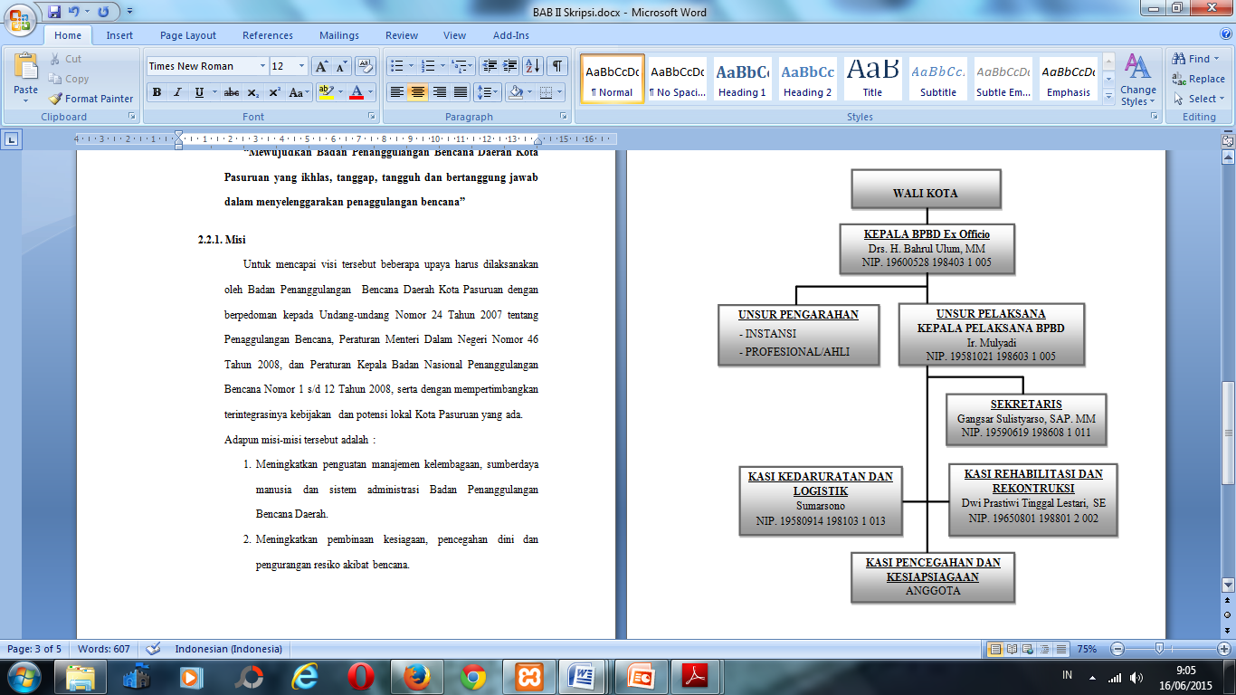

Gambar 2.1. Stuktur Organisasi

(Sumber : BPBD Kota Pasuruan)

**BAB III**

**LANDASAN TEORI**

**3.1 Artificial Intelligence (AI)**

Artificial Intelligence (AI) adalah bagian ilmu komputer yang membuat agar mesin komputer dapat melakukan pekerjaan seperti dan sebaik yang dilakukan manusia (Sri Kusumadewi, 2003:1). Pada awal diciptakannya, komputer hanya difungsikan sebagai alat hitung saja. Namun seiring dengan perkembangan jaman, maka peran komputer semakin mendominasi kehidupan manusia. Komputer tidak lagi hanya digunakan sebagai alat hitung, lebih dari itu, komputer diharapkan untuk dapat diberdayakan untuk mengerjakan segala sesuatu yang bisa dikerjakan oleh manusia.

Manusia bisa menjadi pandai dalam menyelesaikan segala permasalahan di dunia ini karena manusia mempunyai pengetahuan dan pengalaman. Semakin banyak bekal pengetahuan yang dimiliki oleh seseorang tentu saja diharapkan akan lebih mampu dalam menyelesaikan permasalahan. Namun bekal pengetahuan saja tidak cukup, manusia juga diberi akal untuk melakukan penalaran, mengambil kesimpulan berdasarkan pengetahuan dan pengalaman yang mereka miliki. Tanpa memiliki kemampuan untuk menalar dengan baik, manusia dengan segudang pengalaman dan pengetahuan tidak akan dapat menyelesaikan masalah dengan baik. Demikian pula dengan kemampuan menalar yang sangat baik, namun tanpa bekal pengetahuan dan pengalaman yang memadai, manusia juga tidak akan bisa menyelesaikan masalah dengan baik. Agar komputer bisa bertindak seperti dan sebaik manusia, maka komputer juga harus diberi bekal pengetahuan dan mempunyai kemampuan untuk menalar.

16

Untuk itu AI akan mencoba untuk memberikan beberapa metode untuk membekali komputer dengan kedua komponen tersebut agar komputer bisa menjadi mesin pintar. Lingkup utama kecerdasan buatan:

1. Sistem pakar komputer digunakan sebagai sarana untuk menyimpan pengetahuan para pakar. Dengan demikian komputer akan memiliki keahlian untuk menyelesaikan masalah dengan meniru keahlian yang dimiliki para pakar.
2. Pengolahan bahasa alami, dengan pengolahan bahasa alami ini diharapkan user mampu berkomunikasi dengan komputer dengan menggunakan bahasa sehari-hari.
3. Pengenalan ucapan, melalui pengenalan ucapan diharapkan manusia mampu berkomunikasi dengan komputer dengan menggunakan suara.
4. Computer vision, mencoba untuk dapat mengintrepetasikan gambar atau objek-objek tampak melalui komputer.
5. Intelligent Computer aid Instruction. Komputer dapat digunakan sebagai tutor yang dapat melatih dan mengajar.

**3.2 Sistem Pakar**

Sistem pakar adalah suatu cabang dari *Artifial Intelligence* (AI) yang melakukan penggunaan terhadap *knowledge* (Pengetahuan) secara luas, yang khusus untuk penyelesaiaan masalah-masalah yang biasanya dilakukan oleh seorang pakar. Sistem pakar bertindak sebagai penasehat atau konsultan pintar dengan mengambil pengetahuan yang di simpan dalam *Knowledge Base* (Arhami, 2005).

Secara umum, sistem pakar adalah sistem yang berusaha mengadopsi pengetahuan manusia ke komputer yang dirancang untuk memodelkan kemampuan menyelesaikan masalah seperti layaknya seorang pakar (Durkin, dalam buku Artificial Intelligence, 2003:109). Orang awam pun dapat menyelesaikan masalahnya atau hanya mencari informasi berkualitas yang sebenarnya hanya dapat diperoleh dengan bantuan para ahli di bidangnya.

Sistem pakar ini juga dapat membantu aktivitas para pakar sebagai asisten yang berpengalaman dan mempunyai pengetahuan yang dibutuhkan. Dalam penyusunannya, sistem pakar mengkombinasikan kaidah-kaidah penarikan kesimpulan (*inference rules*) dengan basis pengetahuan tertentu yang diberikan oleh satu atau lebih pakar dalam bidang tertentu. Kombinasi dari kedua hal tersebut disimpan dalam komputer, yang selanjutnya digunakan dalam proses pengambilan keputusan untuk penyelesaian masalah tertentu. Sistem pakar memiki ciri-ciri sebagai berikut:

1. Terbatas pada bidang yang spesifik.
2. Dapat memberikan penalaran untuk data-data yang tidak lengkap atau

tidak pasti.

1. Dapat mengemukakan rangkaian alasan yang diberikannya dengan cara yang dapat dipahami.
2. Berdasarkan rule atau kaidah tertentu.
3. Dirancang untuk dapat dikembangkan secara bertahap.
4. Outputnya tergantung dari dialog dengan user.
5. *Knowledge base* dan *inference engine* terpisah.

Secara garis besar, banyak manfaat yang dapat diperoleh dengan mengembangkan sistem pakar, antara lain:

1. Masyarakat awam non pakar dapat memanfaatkan keahlian di dalam

bidang tertentu tanpa kehadiran langsung seorang pakar.

1. Meningkatkan produktivitas kerja, yaitu bertambah efisiensi pekerjaan tertentu serta hasil solusi kerja.
2. Penghematan waktu dalam menyelesaikan masalah yang kompleks.
3. Memberikan penyederhanaan solusi untuk kasus yang kompleks dan

berulang- ulang.

Di samping memiliki beberapa keuntungan, sistem pakar juga memiliki

beberapa kelemahan, antara lain:

1. Daya kerja dan produktivitas manusia menjadi berkurang karena semuanya dilakukan secara otomatis oleh sistem.
2. Pengembangan perangkat lunak sistem pakar lebih sulit dibandingkan dengan sistem konvensional.

Suatu sistem pakar disusun oleh tiga modul utama yaitu:

1. Modul Penerimaan Pengetahuan (*Knowledge Acquisition Mode*)

Sistem berada pada modul ini, pada saat ia menerima pengetahuan dari pakar. Proses mengumpulkan pengetahuan akan digunakan untuk pengembangan sistem, dilakukan dengan bantuan *knowledge engineer*. Peran *knowledge engineer* adalah sebagai penghubung antara suatu sistem pakar dengan pakarnya.

2. Modul Konsultasi (*Consultation Mode*)

Pada saat sistem berada dalam posisi memberikan jawaban atas permasalahan yang diajukan oleh *user*, sistem pakar berada dalam modul konsultasi. Modul ini, *user* berinteraksi dengan sistem dengan menjawab pertanyaan-pertanyaan yang diajukan oleh sistem.

3. Modul Penjelasan (*Explanation Mode*)

Modul ini menjelaskan proses pengambilan keputusan oleh sistem.

4. Basis Pengetahuan (*Knowledge Base*)

Basis pengetahuan merupakan inti dari suatu sistem pakar, yaitu berupa representasi pengetahuan dari pakar. Basis pengetahuan tersusun atas fakta dan kaidah. Fakta adalah informasi tentang objek, peristiwa, atau situasi. Kaidah adalah cara untuk membangkitkan suatu fakta baru dari fakta yang sudah diketahui. Ada banyak cara untuk merepresentasikan pengetahuan, diantaranya adalah logika, jaringan semantic, *Object Atribute Value* (OAV), bingkai, *frame*, dan kaidah produksi.

5. Mesin Inferensi (*Inference Engine*)

Mesin inferensi berperan sebagai otak dari sistem pakar. Mesin inferensi berfungsi untuk memandu proses penalaran terhadap suatu kondisi, berdasarkan pada basis pengetahuan yang tersedia. Di dalam mesin inferensi terjadi proses untuk memanipulasi dan mengarahkan kaidah, model, dan fakta yang disimpan dalam basis pengetahuan dalam rangka mencapai solusi atau kesimpulan.

Dalam prosesnya, mesin inferensi menggunakan strategi penalaran dan strategi pengendalian. Strategi penalaran terdiri dari strategi penalaran pasti (*Exact* *Reasoning*) dan strategi penalaran tak pasti (*Inexact Reasoning*). *Exact reasoning* akan dilakukan jika semua data yang dibutuhkan untuk menarik suatu kesimpulan tersedia, sedangkan *inexact reasoning* dilakukan pada keadaan sebaliknya. Strategi pengendalian berfungsi sebagai panduan arah dalam melakukan proses penalaran.

**3.3** **Forward Chaining**

Forward chaining merupakan proses perunutan yang dimulai dengan menampilkan kumpulan data atau fakta yang meyakinkan menuju konklusi akhir (Sri Kusumadewi, 2003). Runut maju dimulai dari premis-premis atau informasi masukan (if) dahulu kemudian menuju kesimpulan atau derived information (then) atau dapat dimodelkan sebagai berikut: IF (informasi masukan) THEN (kesimpulan).

Informasi masukan dapat berupa data, bukti, temuan, atau gejala. Sedangkan kesimpulan dapat berupa tujuan, hipotesa, penjelasan atau diagnosis. Sehingga arah pencarian runut maju dimulai dari data menuju tujuan, dari bukti menuju hipotesa, atau dari gejala menuju diagnosa. Berbagai struktur kaidah if-then yang menghubungkan obyek atau atribut sebagai berikut:

IF premis THEN konklusi

IF masukan THEN keluaran

IF kondisi THEN tindakan

IF antesenden THEN konsekuen

IF data THEN hasil

IF tindakan THEN tujuan

IF aksi THEN reaksi

IF sebab THEN akibat

IF gejala THEN diagnosa

Handayani (7), dalam skripsinya yang berjudul analisis forward chaining dan penalaran inexact pada rule based expert system menulis bahwa Forward chaining atau runut maju memiliki arti mempergunakan himpunan kaidah kondisi aksi.

Dalam metode ini kaidah interpreter mencocokkan fakta atau statement dalam pangkalan data dengan situasi yang dinyatakan dalam anticendent atau kaidah if. Bila fakta dalam pangkalan data telah sesuai dengan kaidah if maka kaidah distimulasi proses ini diulang hingga didapatkan hasil.

**BAB IV**

**DESAIN DAN PERANCANGAN SISTEM**

Sebagai tindak lanjut untuk menyelesaikan masalah, maka dibuat suatu rancangan sistem. Perancangan sistem merupakan tahapan berguna untuk memperbaiki efisiensi kerja suatu sistem yang telah ada. tahapan perancangan sistem dapat digambarkan sebagai tahap untuk membangun suatu sistem dan mengkonfigurasikan komponen-komponen perangkat kerasnya sehingga menghasilkan sistem yang lebih baik.

**4.1. Metodologi Pengumpulan Data**

Teknik pengumpulan data atau metodologi membahas tentang cara mengumpulkan data. Dan berikut ini metode – metode pengumpulan data dalam penelitian ini :

1. Observasi

Menurut para ahli yaitu Nawawi dan Martini mengungkapkan bahwa observasi adalah pengamatan dan juga pencatatan sistematik atas unsur-unsur yang muncul dalam suatu gejala atau gejala-gejala yang muncul dalam suatu objek penelitian. Hasil dari observasi tersebut akan dilaporkan dalam suatu laporan yang tersusun secara sistematis mengikuti aturan yang berlaku.

Dalam penelitian ini penulis melakukan observasi atau pengamatan langsung terhadap benda-benda yang berhubungan dengan proses pemadaman api, kemudian meneliti dari mulai cara pemakaian dan solusi pemadamannya. Data-data tersebut tadi diperlukan dalam membuat aplikasi sistem pakar dalam identifikasi perilaku api pada kebakaran berbasis php dan Mysql.

63

1. Studi Literatur

Pada metode ini penulis akan melakukan pencarian, pembelajaran dari berbagai macam literatur dan dokumen yang menunjang pengerjaan tugas akhir ini khususnya yang berkaitan dengan system pakar untuk mendiagnosa secara dini perilaku api pada kebakaran.

1. Browsing

Melakukan pengamatan ke berbagai macam website di internet yang menyedikan informasi yang relevan dengan permasalahan dalam pembuatan sistem ini.

1. Wawancara

Wawancara merupakan percakapan antara dua orang atau lebih dan berlangsung antara narasumber dan pewawancara. Tujuan dari wawancara adalah untuk mendapatkan [informasi](http://id.wikipedia.org/wiki/Informasi) di mana sang pewawancara melontarkan pertanyaan-pertanyaan untuk dijawab oleh orang yang diwawancarai (Wikipedia bahasa Indonesia).

Dalam penelitian ini pertama kali yang dilakukan dalam metode wawancara adalah penulis memperkenalkan diri kemudian mengadakan wawancara secara langsung dengan Bapak Nuryanto selaku pakar atau pembimbing di BPBD dan PMK Kota Pasuruan. Dari hasil wawancara tersebut penulis mencatat data-data masalah tentang api dan kebakaran , serta cara mengatasi atau memadamkan api yang tepat dan benar. Kemudian hasil dari wawancara diaplikasikan dalam membuat aplikasi sistem pakar diagnosa perilaku api pada kebakaran berbasis php dan Mysql.

1. Pengambilan Sampel

Dalam penelitian ini pengambilan sampel dilakukan setelah metode observasi dan wawancara telah di lakukan, kemudian data-data masalah tentang perilaku api yang di peroleh tersebut digunakan penulis dalam membuat program aplikasi sistem pakar diagnosa perilaku api pada kebakaran berbasis php dan Mysql dan laporan skripsi.

1. Inferensi

Inferensi adalah pencocokan fakta atau penalaran dimulai dari fakta terlebih dahulu untuk menguji kebenarannya. Sedangakan aturan-aturannya menggunakan metode inferensi yaitu ForwardChaining (Runut Maju).

ForwardChaining (Runut Maju), berarti menggunakan himpunan aturan kondisi aksi dalam metode ini, data digunakan untuk menetukan aturan mana yang akan dijalankan, kemudian aturan tersebut dijalankan. Proses diulang sampai ditemukan suatu hasil. Basis pengetahuan yang di terapkan oleh penulis berdasarkan fakta yang didapat.

**4.2. Analisis Basis Pengetahuan (*Knowledge Base*)**

Dalam pembangunan sistem berbasis pengetahuan, pengetahuan yang telah diekstrak dipresentasikan ke dalam bentuk yang dapat di proses oleh komputer. Representasi pengetahuan merupakan kombinasi sistem berdasarkan dua elemen, yaitu struktur data dan penafsiran prosedur yang digunakan sebagai pengetahuan untuk menyimpan struktur data. Basis pengetahuan merupakan inti program dari sistem pakar dimana basis pengetahuan ini merupakan representasi pengetahuan (*Knowledge* *Representation*) dari seorang pakar.

**4.3. Dependency Diagram**

Dependency diagram merupakan diagram yang mengindikasikan hubungan antara pertanyaan, aturan, nilai dan rekomendasi dari suatu knowledge base. Bentuk segitiga menunjukkan himpunan rule (rule set) dan nomor dari himpunan tersebut. Bentuk kotak menunjukkan hasil dari rule baik berupa kesimpulan awal, fakta baru maupun rekomendasi atau saran. Sedangkan tanda tanya menunjukkan kondisi yang akan mempengaruhi isi dari rule.

Dari dependency diagram dapat dijelaskan bahwa data menunjukkan kondisi yang mempengaruhi rule set 1 dari kondisi tersebut menghasilkan kesimpulan awal berupa faktor kebakaran berdasarkan jenis bahan baku kebakaran dan faktor yang mempengaruhinya. Selanjutnya, hasil yang berasal dari rule set 1, membentuk rule set 2 dengan penambahan kondisi yaitu faktor gejala. Kemudian menghasilkan output berupa klasifikasi jenis kebakaran dan intensitas kebakaran yang terjadi.

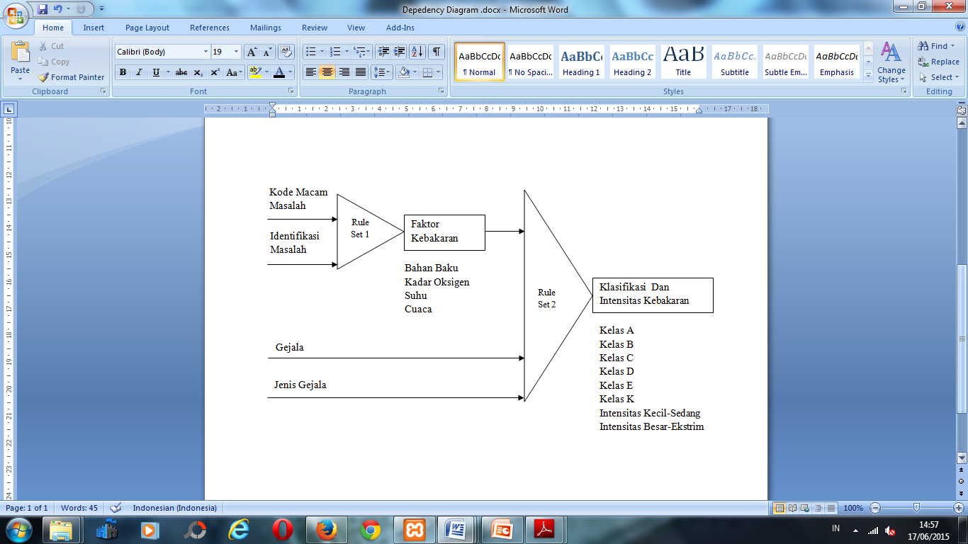

Gambar 4.1 Dependency Diagram Sistem Pakar Diagnosis Perilaku Api Pada Kebakaran

**4.4. Pembentukan Aturan (*Rule*)**

Dengan aturan (*rule*) dapat dengan mudah mengetahui hasil akhir nanti berdasarkan rule- rule yang ada. Berikut adalah aturan atau rule dalam diagnosa perilaku api pada kebakaran.

Tabel 4.1 Tabel Pembentukan Rule Sistem Pakar Diagnosis Perilaku Api Pada Kebakaran

|  |  |
| --- | --- |
| **Jenis Klasifikasi Kebakaran dan Intensistas Kebakaran (Diagnosa)** | **Masalah** |
| P001  Klasifikasi Kebakaran  Kelas A | G001 : Bahan baku kebakaran terdiri dari benda padat non logam, seperti : plastik, kayu, karet, kertas, kain, dll |
| P002  Klasifikasi Kebakaran  Kelas B | G002 : Bahan baku kebakaran terdiri dari benda cair mudah terbakar,seperti BBM, gas LPG/LNG tinner, spirtus, metana, amoniak, dll |
| P003  Klasifikasi Kebakaran  Kelas C | G004 : Faktor kebakaran karena kongsleting listrik bertegangan, pada saklar, stop kontak, dll |
| P004  Klasifikasi Kebakaran  Kelas D | G003 : Bahan baku kebakaran terdiri dari benda padat logam , seperti besi, baja, tembaga, timah, alumunium, emas, perak, seng, magnesium, dll |
| P005  Klasifikasi Kebakaran  Kelas E | G005 : Faktor kebakaran karena arus pendek peralatan-peralatan elektronik dan terdiri dari bahan radioaktif |
| P006  Klasifikasi Kebakaran  Kelas K | G006 : Bahan baku kebakaran terdiri dari bahan-bahan masakan di dapur, seperti minyak masakan, minyak hewan, soda, lemak nabati |
| P007  Klasifikasi Kebakaran  Kelas A, B | G001 : Bahan baku kebakaran terdiri dari benda padat non logam, seperti : plastik, kayu, karet, kertas, kain, dll  G002 : Bahan baku kebakaran terdiri dari benda cair mudah terbakar,seperti BBM, gas LPG/LNG tinner, spirtus, metana, amoniak, dll |
| P008  Klasifikasi Kebakaran  Kelas A, C | G001 : Bahan baku kebakaran terdiri dari benda padat non logam, seperti : plastik, kayu, karet, kertas, kain, dll  G004 : faktor kebakaran karena kongsleting listrik bertegangan, pada saklar, stop kontak, dll |
| P009  Klasifikasi Kebakaran  Kelas A, D | G001 : Bahan baku kebakaran terdiri dari benda padat non logam, seperti : plastik, kayu, karet, kertas, kain, dll  G003 : Bahan baku kebakaran terdiri dari benda padat logam , seperti besi, baja, tembaga, timah, alumunium, emas, perak, seng, magnesium, dll |
| P010  Klasifikasi Kebakaran  Kelas A, E | G001 : Bahan baku kebakaran terdiri dari benda padat non logam, seperti : plastik, kayu, karet, kertas, kain, dll  G005 : Faktor kebakaran karena arus pendek peralatan-peralatan elektronik dan terdiri dari bahan radioaktif |
| P011  Klasifikasi Kebakaran  Kelas A, K | G001 : Bahan baku kebakaran terdiri dari benda padat non logam, seperti : plastik, kayu, karet, kertas, kain, dll  G006 : Bahan baku kebakaran terdiri dari bahan-bahan masakan di dapur, seperti minyak masakan, minyak hewan, soda, lemak nabati |
| P012  Klasifikasi Kebakaran  Kelas C, B | G004 : Faktor kebakaran karena kongsleting listrik bertegangan, pada saklar, stop kontak, dll  G002 : Bahan baku kebakaran terdiri dari benda cair mudah terbakar,seperti BBM, gas LPG/LNG tinner, spirtus, metana, amoniak, dll |
| P013  Klasifikasi Kebakaran  Kelas C, D | G004 : Faktor kebakaran karena kongsleting listrik bertegangan, pada saklar, stop kontak, dll  G003 : Bahan baku kebakaran terdiri dari benda padat logam , seperti besi, baja, tembaga, timah, alumunium, emas, perak, seng, magnesium, dll |
| P014  Klasifikasi Kebakaran  Kelas C, E | G004 : Faktor kebakaran karena kongsleting listrik bertegangan, pada saklar, stop kontak, dll  G005 : Faktor kebakaran karena arus pendek peralatan-peralatan elektronik dan terdiri dari bahan radioaktif |
| P015  Klasifikasi Kebakaran  Kelas C, K | G004 : Faktor kebakaran karena kongsleting listrik bertegangan, pada saklar, stop kontak, dll  G006 : Bahan baku kebakaran terdiri dari bahan-bahan masakan di dapur, seperti minyak masakan, minyak hewan, soda, lemak nabati |
| P016  Klasifikasi Kebakaran  Kelas D, B | G003 : Apakah bahan baku kebakaran terdiri dari benda padat logam , seperti besi, baja, tembaga, timah, alumunium, emas, perak, seng, magnesium, dll  G002 : Bahan baku kebakaran terdiri dari bahan-bahan masakan di dapur, seperti minyak masakan, minyak hewan, soda, lemak nabati |
| P017  Klasifikasi Kebakaran  Kelas D, E | G003 : Apakah bahan baku kebakaran terdiri dari benda padat logam , seperti besi, baja, tembaga, timah, alumunium, emas, perak, seng, magnesium, dll  G005 : Faktor kebakaran karena arus pendek peralatan-peralatan elektronik dan terdiri dari bahan radioaktif |
| P018  Klasifikasi Kebakaran  Kelas D, K | G003 : Apakah bahan baku kebakaran terdiri dari benda padat logam , seperti besi, baja, tembaga, timah, alumunium, emas, perak, seng, magnesium, dll  G006 : Bahan baku kebakaran terdiri dari bahan-bahan masakan di dapur, seperti minyak masakan, minyak hewan, soda, lemak nabati |
| P019  Klasifikasi Kebakaran  Kelas E, B | G005 : Faktor kebakaran karena arus pendek peralatan-peralatan elektronik dan terdiri dari bahan radioaktif  G002 : Bahan baku kebakaran terdiri dari benda cair mudah terbakar,seperti BBM, gas LPG/LNG tinner, spirtus, metana, amoniak, dll |
| P020  Klasifikasi Kebakaran  Kelas E, K | G005 : Faktor kebakaran karena arus pendek peralatan-peralatan elektronik dan terdiri dari bahan radioaktif  G006 : Bahan baku kebakaran terdiri dari bahan-bahan masakan di dapur, seperti minyak masakan, minyak hewan, soda, lemak nabati |
| P021  Klasifikasi Kebakaran  Kelas K, B | G006 : Bahan baku kebakaran terdiri dari bahan-bahan masakan di dapur, seperti minyak masakan, minyak hewan, soda, lemak nabati  G002 : Bahan baku kebakaran terdiri dari benda cair mudah terbakar,seperti BBM, gas LPG/LNG tinner, spirtus, metana, amoniak, dll |
| P022  Klasifikasi Kebakaran  Kelas A, B, C | G001 : Bahan baku kebakaran terdiri dari benda padat non logam, seperti : plastik, kayu, karet, kertas, kain, dll  G002 : Bahan baku kebakaran terdiri dari benda cair mudah terbakar,seperti BBM, gas LPG/LNG tinner, spirtus, metana, amoniak, dll  G004 : Faktor kebakaran karena kongsleting listrik bertegangan, pada saklar, stop kontak, dll |
| P023  Klasifikasi Kebakaran  Kelas A, B, D | G001 : Bahan baku kebakaran terdiri dari benda padat non logam, seperti : plastik, kayu, karet, kertas, kain, dll  G002 : Bahan baku kebakaran terdiri dari benda cair mudah terbakar,seperti BBM, gas LPG/LNG tinner, spirtus, metana, amoniak, dll  G003 : Bahan baku kebakaran terdiri dari benda padat logam , seperti besi, baja, tembaga, timah, alumunium, emas, perak, seng, magnesium, dll |
| P024  Klasifikasi Kebakaran  Kelas A, B, E | G001 : Bahan baku kebakaran terdiri dari benda padat non logam, seperti : plastik, kayu, karet, kertas, kain, dll  G002 : Bahan baku kebakaran terdiri dari benda cair mudah terbakar,seperti BBM, gas LPG/LNG tinner, spirtus, metana, amoniak, dll  G005 : Faktor kebakaran karena arus pendek peralatan-peralatan elektronik dan terdiri dari bahan radioaktif |
| P025  Klasifikasi Kebakaran  Kelas A, B, K | G001 : Bahan baku kebakaran terdiri dari benda padat non logam, seperti : plastik, kayu, karet, kertas, kain, dll  G002 : Bahan baku kebakaran terdiri dari benda cair mudah terbakar,seperti BBM, gas LPG/LNG tinner, spirtus, metana, amoniak, dll  G006 : Bahan baku kebakaran terdiri dari bahan-bahan masakan di dapur, seperti minyak masakan, minyak hewan, soda, lemak nabati |
| P026  Klasifikasi Kebakaran  Kelas A, C, D | G001 : Bahan baku kebakaran terdiri dari benda padat non logam, seperti : plastik, kayu, karet, kertas, kain, dll  G004 : Faktor kebakaran karena kongsleting listrik bertegangan, pada saklar, stop kontak, dll  G003 : Bahan baku kebakaran terdiri dari benda padat logam , seperti besi, baja, tembaga, timah, alumunium, emas, perak, seng, magnesium, dll |
| P027  Klasifikasi Kebakaran  Kelas A, C, E | G001 : Bahan baku kebakaran terdiri dari benda padat non logam, seperti : plastik, kayu, karet, kertas, kain, dll  G004 : Faktor kebakaran karena kongsleting listrik bertegangan, pada saklar, stop kontak, dll  G005 : Faktor kebakaran karena arus pendek peralatan-peralatan elektronik dan terdiri dari bahan radioaktif |
| P028  Klasifikasi Kebakaran  Kelas A, C, K | G001 : Bahan baku kebakaran terdiri dari benda padat non logam, seperti : plastik, kayu, karet, kertas, kain, dll  G004 : Faktor kebakaran karena kongsleting listrik bertegangan, pada saklar, stop kontak, dll  G006 : Bahan baku kebakaran terdiri dari bahan-bahan masakan di dapur, seperti minyak masakan, minyak hewan, soda, lemak nabati |
| P029  Klasifikasi Kebakaran  Kelas A, D, E | G001 : Bahan baku kebakaran terdiri dari benda padat non logam, seperti : plastik, kayu, karet, kertas, kain, dll  G003 : Bahan baku kebakaran terdiri dari benda padat logam , seperti besi, baja, tembaga, timah, alumunium, emas, perak, seng, magnesium, dll G005 : Faktor kebakaran karena arus pendek peralatan-peralatan elektronik dan terdiri dari bahan radioaktif |
| P030  Klasifikasi Kebakaran  Kelas A, D, K | G001 : Bahan baku kebakaran terdiri dari benda padat non logam, seperti : plastik, kayu, karet, kertas, kain, dll  G003 : Bahan baku kebakaran terdiri dari benda padat logam , seperti besi, baja, tembaga, timah, alumunium, emas, perak, seng, magnesium, dll G006 : Bahan baku kebakaran terdiri dari bahan-bahan masakan di dapur, seperti minyak masakan, minyak hewan, soda, lemak nabati |
| P031  Klasifikasi Kebakaran  Kelas A, E, K | G001 : Bahan baku kebakaran terdiri dari benda padat non logam, seperti : plastik, kayu, karet, kertas, kain, dll  G005 : Faktor kebakaran karena arus pendek peralatan-peralatan elektronik dan terdiri dari bahan radioaktif  G006 : Bahan baku kebakaran terdiri dari bahan-bahan masakan di dapur, seperti minyak masakan, minyak hewan, soda, lemak nabati |
| P032  Klasifikasi Kebakaran  Kelas B, C, D | G002 : Bahan baku kebakaran terdiri dari benda cair mudah terbakar,seperti BBM, gas LPG/LNG tinner, spirtus, metana, amoniak, dll  G004 : Faktor kebakaran karena kongsleting listrik bertegangan, pada saklar, stop kontak, dll  G003 : Bahan baku kebakaran terdiri dari benda padat logam , seperti besi, baja, tembaga, timah, alumunium, emas, perak, seng, magnesium, dll |
| P033  Klasifikasi Kebakaran  Kelas B, C, E | G002 : Bahan baku kebakaran terdiri dari benda cair mudah terbakar,seperti BBM, gas LPG/LNG tinner, spirtus, metana, amoniak, dll  G004 : Faktor kebakaran karena kongsleting listrik bertegangan, pada saklar, stop kontak, dll  G005 : Faktor kebakaran karena arus pendek peralatan-peralatan elektronik dan terdiri dari bahan radioaktif |
| P034  Klasifikasi Kebakaran  Kelas B, C, K | G002 : Bahan baku kebakaran terdiri dari benda cair mudah terbakar,seperti BBM, gas LPG/LNG tinner, spirtus, metana, amoniak, dll  G004 : Faktor kebakaran karena kongsleting listrik bertegangan, pada saklar, stop kontak, dll  G006 : Bahan baku kebakaran terdiri dari bahan-bahan masakan di dapur, seperti minyak masakan, minyak hewan, soda, lemak nabati |
| P035  Klasifikasi Kebakaran  Kelas B, D, E | G002 : Bahan baku kebakaran terdiri dari benda cair mudah terbakar,seperti BBM, gas LPG/LNG tinner, spirtus, metana, amoniak, dll  G003 : Bahan baku kebakaran terdiri dari benda padat logam , seperti besi, baja, tembaga, timah, alumunium, emas, perak, seng, magnesium, dll G005 : Faktor kebakaran karena arus pendek peralatan-peralatan elektronik dan terdiri dari bahan radioaktif |
| P036  Klasifikasi Kebakaran  Kelas B, D, K | G002 : Bahan baku kebakaran terdiri dari benda cair mudah terbakar,seperti BBM, gas LPG/LNG tinner, spirtus, metana, amoniak, dll  G003 : Bahan baku kebakaran terdiri dari benda padat logam , seperti besi, baja, tembaga, timah, alumunium, emas, perak, seng, magnesium, dll G006 : Bahan baku kebakaran terdiri dari bahan-bahan masakan di dapur, seperti minyak masakan, minyak hewan, soda, lemak nabati |
| P037  Klasifikasi Kebakaran  Kelas B, E, K | G002 : Bahan baku kebakaran terdiri dari benda cair mudah terbakar,seperti BBM, gas LPG/LNG tinner, spirtus, metana, amoniak, dll  G005 : Faktor kebakaran karena arus pendek peralatan-peralatan elektronik dan terdiri dari bahan radioaktif  G006 : Bahan baku kebakaran terdiri dari bahan-bahan masakan di dapur, seperti minyak masakan, minyak hewan, soda, lemak nabati |
| P038  Klasifikasi Kebakaran  Kelas C, D, E | G004 : Faktor kebakaran karena kongsleting listrik bertegangan, pada saklar, stop kontak, dll  G003 : Bahan baku kebakaran terdiri dari benda padat logam , seperti besi, baja, tembaga, timah, alumunium, emas, perak, seng, magnesium, dll  G005 : Faktor kebakaran karena arus pendek peralatan-peralatan elektronik dan terdiri dari bahan radioaktif |
| P039  Klasifikasi Kebakaran  Kelas C, D, K | G004 : Faktor kebakaran karena kongsleting listrik bertegangan, pada saklar, stop kontak, dll  G003 : Bahan baku kebakaran terdiri dari benda padat logam , seperti besi, baja, tembaga, timah, alumunium, emas, perak, seng, magnesium, dll  G006 : Bahan baku kebakaran terdiri dari bahan-bahan masakan di dapur, seperti minyak masakan, minyak hewan, soda, lemak nabati |
| P040  Klasifikasi Kebakaran  Kelas C, E, K | G004 : Faktor kebakaran karena kongsleting listrik bertegangan, pada saklar, stop kontak, dll  G005 : Faktor kebakaran karena arus pendek peralatan-peralatan elektronik dan terdiri dari bahan radioaktif  G006 : Bahan baku kebakaran terdiri dari bahan-bahan masakan di dapur, seperti minyak masakan, minyak hewan, soda, lemak nabati |
| P041  Klasifikasi Kebakaran  Kelas D, E, K | G003 : Bahan baku kebakaran terdiri dari benda padat logam , seperti besi, baja, tembaga, timah, alumunium, emas, perak, seng, magnesium, dll  G005 : Faktor kebakaran karena arus pendek peralatan-peralatan elektronik dan terdiri dari bahan radioaktif  G006 : Bahan baku kebakaran terdiri dari bahan-bahan masakan di dapur, seperti minyak masakan, minyak hewan, soda, lemak nabati |
| P042  Klasifikasi Kebakaran  Kelas A, B, C, D | G001 : Bahan baku kebakaran terdiri dari benda padat non logam, seperti : plastik, kayu, karet, kertas, kain, dll  G002 : Bahan baku kebakaran terdiri dari benda cair mudah terbakar,seperti BBM, gas LPG/LNG tinner, spirtus, metana, amoniak, dll  G004 : Faktor kebakaran karena kongsleting listrik bertegangan, pada saklar, stop kontak, dll  G003 : Bahan baku kebakaran terdiri dari benda padat logam , seperti besi, baja, tembaga, timah, alumunium, emas, perak, seng, magnesium, dll |
| P043  Klasifikasi Kebakaran  Kelas A, B, C, E | G001 : Bahan baku kebakaran terdiri dari benda padat non logam, seperti : plastik, kayu, karet, kertas, kain, dll  G002 : Bahan baku kebakaran terdiri dari benda cair mudah terbakar,seperti BBM, gas LPG/LNG tinner, spirtus, metana, amoniak, dll  G004 : Faktor kebakaran karena kongsleting listrik bertegangan, pada saklar, stop kontak, dll  G005 : Faktor kebakaran karena arus pendek peralatan-peralatan elektronik dan terdiri dari bahan radioaktif |
| P044  Klasifikasi Kebakaran  Kelas A, B, C, K | G001 : Bahan baku kebakaran terdiri dari benda padat non logam, seperti : plastik, kayu, karet, kertas, kain, dll  G002 : Bahan baku kebakaran terdiri dari benda cair mudah terbakar,seperti BBM, gas LPG/LNG tinner, spirtus, metana, amoniak, dll  G004 : Faktor kebakaran karena kongsleting listrik bertegangan, pada saklar, stop kontak, dll  G006 : Bahan baku kebakaran terdiri dari bahan-bahan masakan di dapur, seperti minyak masakan, minyak hewan, soda, lemak nabati |
| P045  Klasifikasi Kebakaran  Kelas A, C, D, E | G001 : Bahan baku kebakaran terdiri dari benda padat non logam, seperti : plastik, kayu, karet, kertas, kain, dll  G004 : Faktor kebakaran karena kongsleting listrik bertegangan, pada saklar, stop kontak, dll  G003 : Bahan baku kebakaran terdiri dari benda padat logam , seperti besi, baja, tembaga, timah, alumunium, emas, perak, seng, magnesium, dll G005 : Faktor kebakaran karena arus pendek peralatan-peralatan elektronik dan terdiri dari bahan radioaktif |
| P046  Klasifikasi Kebakaran  Kelas A, C, D, K | G001 : Bahan baku kebakaran terdiri dari benda padat non logam, seperti : plastik, kayu, karet, kertas, kain, dll  G004 : Faktor kebakaran karena kongsleting listrik bertegangan, pada saklar, stop kontak, dll  G003 : Bahan baku kebakaran terdiri dari benda padat logam , seperti besi, baja, tembaga, timah, alumunium, emas, perak, seng, magnesium, dll G006 : Bahan baku kebakaran terdiri dari bahan-bahan masakan di dapur, seperti minyak masakan, minyak hewan, soda, lemak nabati |
| P047  Klasifikasi Kebakaran  Kelas A, C, E, K | G001 : Bahan baku kebakaran terdiri dari benda padat non logam, seperti : plastik, kayu, karet, kertas, kain, dll  G004 : Faktor kebakaran karena kongsleting listrik bertegangan, pada saklar, stop kontak, dll  G005 : Faktor kebakaran karena arus pendek peralatan-peralatan elektronik dan terdiri dari bahan radioaktif  G006 : Bahan baku kebakaran terdiri dari bahan-bahan masakan di dapur, seperti minyak masakan, minyak hewan, soda, lemak nabati |
| P048  Klasifikasi Kebakaran  Kelas A, D, E, K | G001 : Bahan baku kebakaran terdiri dari benda padat non logam, seperti : plastik, kayu, karet, kertas, kain, dll  G003 : Bahan baku kebakaran terdiri dari benda padat logam , seperti besi, baja, tembaga, timah, alumunium, emas, perak, seng, magnesium, dll  G005 : Faktor kebakaran karena arus pendek peralatan-peralatan elektronik dan terdiri dari bahan radioaktif  G006 : Bahan baku kebakaran terdiri dari bahan-bahan masakan di dapur, seperti minyak masakan, minyak hewan, soda, lemak nabati |
| P049  Klasifikasi Kebakaran  Kelas B, C, D, E | G002 : Bahan baku kebakaran terdiri dari benda cair mudah terbakar,seperti BBM, gas LPG/LNG tinner, spirtus, metana, amoniak, dll  G004 : Faktor kebakaran karena kongsleting listrik bertegangan, pada saklar, stop kontak, dll  G003 : Bahan baku kebakaran terdiri dari benda padat logam , seperti besi, baja, tembaga, timah, alumunium, emas, perak, seng, magnesium, dll G005 : Faktor kebakaran karena arus pendek peralatan-peralatan elektronik dan terdiri dari bahan radioaktif |
| P050  Klasifikasi Kebakaran  Kelas B, C, D, K | G002 : Bahan baku kebakaran terdiri dari benda cair mudah terbakar,seperti BBM, gas LPG/LNG tinner, spirtus, metana, amoniak, dll  G004 : Faktor kebakaran karena kongsleting listrik bertegangan, pada saklar, stop kontak, dll  G003 : Bahan baku kebakaran terdiri dari benda padat logam , seperti besi, baja, tembaga, timah, alumunium, emas, perak, seng, magnesium, dll G006 : Bahan baku kebakaran terdiri dari bahan-bahan masakan di dapur, seperti minyak masakan, minyak hewan, soda, lemak nabati |
| P051  Klasifikasi Kebakaran  Kelas B, C, E, K | G002 : Bahan baku kebakaran terdiri dari benda cair mudah terbakar,seperti BBM, gas LPG/LNG tinner, spirtus, metana, amoniak, dll  G004 : Faktor kebakaran karena kongsleting listrik bertegangan, pada saklar, stop kontak, dll  G005 : Faktor kebakaran karena arus pendek peralatan-peralatan elektronik dan terdiri dari bahan radioaktif  G006 : Bahan baku kebakaran terdiri dari bahan-bahan masakan di dapur, seperti minyak masakan, minyak hewan, soda, lemak nabati |
| P052  Klasifikasi Kebakaran  Kelas C, D, E, K | G004 : Faktor kebakaran karena kongsleting listrik bertegangan, pada saklar, stop kontak, dll  G003 : Bahan baku kebakaran terdiri dari benda padat logam , seperti besi, baja, tembaga, timah, alumunium, emas, perak, seng, magnesium, dll  G005 : Faktor kebakaran karena arus pendek peralatan-peralatan elektronik dan terdiri dari bahan radioaktif  G006 : Bahan baku kebakaran terdiri dari bahan-bahan masakan di dapur, seperti minyak masakan, minyak hewan, soda, lemak nabati |
| P053  Klasifikasi Kebakaran  Kelas A, B, D, E | G001 : Bahan baku kebakaran terdiri dari benda padat non logam, seperti : plastik, kayu, karet, kertas, kain, dll  G002 : Bahan baku kebakaran terdiri dari benda cair mudah terbakar,seperti BBM, gas LPG/LNG tinner, spirtus, metana, amoniak, dll  G003 : Bahan baku kebakaran terdiri dari benda padat logam , seperti besi, baja, tembaga, timah, alumunium, emas, perak, seng, magnesium, dll  G005 : Faktor kebakaran karena arus pendek peralatan-peralatan elektronik dan terdiri dari bahan radioaktif |
| P054  Klasifikasi Kebakaran  Kelas A, B, D, K | G001 : Bahan baku kebakaran terdiri dari benda padat non logam, seperti : plastik, kayu, karet, kertas, kain, dll  G002 : Bahan baku kebakaran terdiri dari benda cair mudah terbakar,seperti BBM, gas LPG/LNG tinner, spirtus, metana, amoniak, dll  G003 : Bahan baku kebakaran terdiri dari benda padat logam , seperti besi, baja, tembaga, timah, alumunium, emas, perak, seng, magnesium, dll G006 : Bahan baku kebakaran terdiri dari bahan-bahan masakan di dapur, seperti minyak masakan, minyak hewan, soda, lemak nabati |
| P055  Klasifikasi Kebakaran  Kelas A, B, E, K | G001 : Bahan baku kebakaran terdiri dari benda padat non logam, seperti : plastik, kayu, karet, kertas, kain, dll  G002 : Bahan baku kebakaran terdiri dari benda cair mudah terbakar,seperti BBM, gas LPG/LNG tinner, spirtus, metana, amoniak, dll  G005 : Faktor kebakaran karena arus pendek peralatan-peralatan elektronik dan terdiri dari bahan radioaktif  G006 : Bahan baku kebakaran terdiri dari bahan-bahan masakan di dapur, seperti minyak masakan, minyak hewan, soda, lemak nabati |
| P056  Klasifikasi Kebakaran  Kelas A, B, C, D, E | G001 : Bahan baku kebakaran terdiri dari benda padat non logam, seperti : plastik, kayu, karet, kertas, kain, dll  G002 : Bahan baku kebakaran terdiri dari benda cair mudah terbakar,seperti BBM, gas LPG/LNG tinner, spirtus, metana, amoniak, dll  G004 : Faktor kebakaran karena kongsleting listrik bertegangan, pada saklar, stop kontak, dll  G003 : Bahan baku kebakaran terdiri dari benda padat logam , seperti besi, baja, tembaga, timah, alumunium, emas, perak, seng, magnesium, dll  G005 : Faktor kebakaran karena arus pendek peralatan-peralatan elektronik dan terdiri dari bahan radioaktif |
| P057  Klasifikasi Kebakaran  Kelas A, B, C, D, K | G001 : Bahan baku kebakaran terdiri dari benda padat non logam, seperti : plastik, kayu, karet, kertas, kain, dll  G002 : Bahan baku kebakaran terdiri dari benda cair mudah terbakar,seperti BBM, gas LPG/LNG tinner, spirtus, metana, amoniak, dll  G004 : Faktor kebakaran karena kongsleting listrik bertegangan, pada saklar, stop kontak, dll  G003 : Bahan baku kebakaran terdiri dari benda padat logam , seperti besi, baja, tembaga, timah, alumunium, emas, perak, seng, magnesium, dll  G006 : Bahan baku kebakaran terdiri dari bahan-bahan masakan di dapur, seperti minyak masakan, minyak hewan, soda, lemak nabati |
| P058  Klasifikasi Kebakaran  Kelas A, C, D, E, K | G001 : Bahan baku kebakaran terdiri dari benda padat non logam, seperti : plastik, kayu, karet, kertas, kain, dll  G004 : Faktor kebakaran karena kongsleting listrik bertegangan, pada saklar, stop kontak, dll  G003 : Bahan baku kebakaran terdiri dari benda padat logam , seperti besi, baja, tembaga, timah, alumunium, emas, perak, seng, magnesium, dll  G005 : Faktor kebakaran karena arus pendek peralatan-peralatan elektronik dan terdiri dari bahan radioaktif  G006 : Bahan baku kebakaran terdiri dari bahan-bahan masakan di dapur, seperti minyak masakan, minyak hewan, soda, lemak nabati |
| P059  Klasifikasi Kebakaran  Kelas A, B, C, E, K | G001 : Bahan baku kebakaran terdiri dari benda padat non logam, seperti : plastik, kayu, karet, kertas, kain, dll  G002 : Bahan baku kebakaran terdiri dari benda cair mudah terbakar,seperti BBM, gas LPG/LNG tinner, spirtus, metana, amoniak, dll  G004 : Faktor kebakaran karena kongsleting listrik bertegangan, pada saklar, stop kontak, dll  G005 : Faktor kebakaran karena arus pendek peralatan-peralatan elektronik dan terdiri dari bahan radioaktif  G006 : Bahan baku kebakaran terdiri dari bahan-bahan masakan di dapur, seperti minyak masakan, minyak hewan, soda, lemak nabati |
| P060  Klasifikasi Kebakaran  Kelas A, B, D, E, K | G001 : Bahan baku kebakaran terdiri dari benda padat non logam, seperti : plastik, kayu, karet, kertas, kain, dll  G002 : Bahan baku kebakaran terdiri dari benda cair mudah terbakar,seperti BBM, gas LPG/LNG tinner, spirtus, metana, amoniak, dll  G003 : Bahan baku kebakaran terdiri dari benda padat logam , seperti besi, baja, tembaga, timah, alumunium, emas, perak, seng, magnesium, dll  G005 : Faktor kebakaran karena arus pendek peralatan-peralatan elektronik dan terdiri dari bahan radioaktif  G006 : Bahan baku kebakaran terdiri dari bahan-bahan masakan di dapur, seperti minyak masakan, minyak hewan, soda, lemak nabati |
| P061  Klasifikasi Kebakaran  Kelas B, C, D, E, K | G002 : Bahan baku kebakaran terdiri dari benda cair mudah terbakar,seperti BBM, gas LPG/LNG tinner, spirtus, metana, amoniak, dll  G004 : Faktor kebakaran karena kongsleting listrik bertegangan, pada saklar, stop kontak, dll  G003 : Bahan baku kebakaran terdiri dari benda padat logam , seperti besi, baja, tembaga, timah, alumunium, emas, perak, seng, magnesium, dll  G005 : Faktor kebakaran karena arus pendek peralatan-peralatan elektronik dan terdiri dari bahan radioaktif  G006 : Bahan baku kebakaran terdiri dari bahan-bahan masakan di dapur, seperti minyak masakan, minyak hewan, soda, lemak nabati |
| P062  Klasifikasi Kebakaran  Kelas A, B, C, D, E, K | G001 : Bahan baku kebakaran terdiri dari benda padat non logam, seperti : plastik, kayu, karet, kertas, kain, dll  G002 : Bahan baku kebakaran terdiri dari benda cair mudah terbakar,seperti BBM, gas LPG/LNG tinner, spirtus, metana, amoniak, dll  G004 : Faktor kebakaran karena kongsleting listrik bertegangan, pada saklar, stop kontak, dll  G003 : Bahan baku kebakaran terdiri dari benda padat logam , seperti besi, baja, tembaga, timah, alumunium, emas, perak, seng, magnesium, dll  G005 : Faktor kebakaran karena arus pendek peralatan-peralatan elektronik dan terdiri dari bahan radioaktif  G006 : Bahan baku kebakaran terdiri dari bahan-bahan masakan di dapur, seperti minyak masakan, minyak hewan, soda, lemak nabati |

**4.5. Analisis dan Perancangan Sistem**

Perancangan sistem merupakan tahap awal, yang antara lain terdiri dari desain proses dan desain data. Untuk desain proses digunakan *Data Flow* *Diagram*, sedangkan desain data digunakan *Model ERD*.

**4.5.1 Perancangan Diagram Alir Data**

Perancangan diagram alir data sistem pakar ini meliputi : Diagram konteks, dan DFD.

1. Diagram Konteks

Diagram konteks adalah suatu proses yang menggambarkan dan menjelaskan aliran informasi dari sistem yang diusulkan secara garis besarnya dan dapat dilihat pada gambar berikut :



Gambar 4.2 Diagram Context Sistem Pakar Diagnosis Perilaku Api Pada Kebakaran.

Sistem yang dirancang melibatkan 2 buah aktor yaitu: Admin dan user. Admin mempunyai hak penuh terhadap sistem untuk melakukan rekayasa pengetahuan dan basis aturan. User diberi hak untuk melakukan konsultasi mengenai Perilaku Api pada kebakaran yang di hadapinya, dari metode inferensi yang telah dimasukkan oleh admin.

1. DFD(Data Flow Diagram) level 1

Dalam pembuatan basis data system pakar diagnosa perilaku api dilakukan dengan menggunakan Data Flow Diagram (DFD) yang digunakan untuk menggambarkan sistem sebagai sebuah jaringan dari sebuah proses – proses secara fungsional yang dihubungkan satu dengan yang lainnya oleh aliran data. Dalam DFD terdiri dari entitas, aliran data, proses dan data store.

Berikut ini merupakan data flow diagram yang diusulkan untuk menggambarkan bagaimana sistem berjalan :



Gambar 4.3 DFD Level 1 Sistem Pakar Diagnosis Perilaku Api Pada Kebakaran.

Untuk DFD level 1 ini mempunyai 2 Entity , 5 Data store, 8 Proses. Entity pertama admin yang mempunyai tugas memberikan pengetahuan atau metode inferensi dan hasil pengetahuannya di inputkan kedalam tabel. Untuk user memiliki hak untuk melakukan konsultasi Perilaku Api pada kebakaran kedalam sistem serta mengisi buku tamu.

1. Data Flow Diagram Level 2 Proses Konsultasi

Data Flow Diagram Level 2 Proses Konsultasi memiliki 3 proses, yaitu proses pertanyaan, proses simpan hasil relasi, proses tampil konsultasi atau diagnosa. Untuk memperjelas input dan output Data Flow Diagram Level 2 Proses Konsultasi ini, akan diuraikan dalam spesifikasi proses di dalam gambar berikut :



Gambar 4.4 DFD Level 2 Proses Konsultasi Sistem Pakar Diagnosis Perilaku Api Pada Kebakaran.

**4.6. Flowchart**

**4.6.1 Flowchart Proses Pengisian Buku Tamu**



Gambar 4.5 Flowcart Proses Pengisian Buku Tamu

Dari flowchart program di atas, dapat dijelaskan langkah-langkah proses yang dilakukan adalah sebagai berikut : Sebelum melakukan proses identifikasi, user diwajibkan untuk mengisi diri pada menu yang ada. Masukan berupa nama, alamat, telepon, pekerjaan. Dari hasil masukan tersebut, kemudian sistem akan memproses dan melihat apakah data sudah diisi dengan lengkap, jika belum, maka proses akan kembali lagi ke tahap pengisisan data. Jika pengisian sudah lengkap dan sudah tersimpan di database bukutamu, lanjut ke proses selanjutnya, yaitu proses konsultasi.

**4.6.2 Flowchart Proses Konsultasi**

Pada proses konsultasi ini dijelaskan bahwa user nantinya akan diberikan beberapa pertanyaan, kemudian user akan menjawab dengan pilihan jawaban Ya atau Tidak. Kemudian dari jawaban tersebut akan dihasilkan diagnosa pencegahan dan solusi kebakaran.



Gambar 4.6. Flowcart Proses Konsultasi

**4.6.3 Flowchart Proses Inferensi Penalaran Maju (Forward Chaining)**

Suatu kaidah dapat disusun jika pengetahuan dibagi menjadi dua bagian utama, yaitu bagian fakta dan bagian kesimpulan. Selanjutnya bagian fakta sendiri dikelompokkan lagi menjadi fakta-fakta yang lebih spesifik untuk kemudian masing-masing kelompok fakta akan membentuk sebuah kaidah yang memiliki sebuah kesimpulan tertentu.

Dalam hal ini, akan dijelaskan bagaimana aliran proses jika menggunakan metode forward chaining yang dapat dilihat pada flowchart di bawah ini :



Gambar 4.7. Flowcart Proses Inferensi Penalaran Maju (Forward Chaining).

Dari flowchart di atas, dapat dijelaskan langkah-langkah proses inferensi penalaran maju (*forward chaining*) yang dilakukan adalah sebagai berikut :

Masukan berupa fakta berupa gejala atau jenis bahan baku perilaku api yang tampak. Kemudian data-data tersebut disusun ke dalam kaidah berbasis aturan, dimana setelah itu terjadi pengecekan apakah kaidah-kaidah tersebut sesuai atau tidak. Jika tidak maka admin akan kembali mengisikan fakta-fakta yang lain, akan tetapi jika kaidah tersebut sesuai maka, kaidah atau fakta tersebut tersimpan di dalam file berbasis pengetahuan berupa basis data yang kemudian diproses hingga proses identifikasi. Dari identifikasi tersebut, akan terlihat gejala yang dimasukkan menghasilkan suatu kesimpulan tentang klasifikasi kebakaran dan intensitas kebakaran atau bahkan perilaku api tidak ditemukan karena tidak ada dalam kaidah. Dan di akhir program akan dihasilkan sebuah kesimpulan dan solusi berupa saran pencegahan dan mengatasi kebakaran yang benar dan tepat.

**4.6.4 Flowchart Input Masalah (Pertanyaan)**



Gambar 4.8 Flowcart Input Pertanyaan (Masalah)

Dari *flowchart* program di atas, dapat dijelaskan langkah langkah proses yang dilakukan adalah sebagai berikut :

Proses ini mengecek apakah apakah kode dan masalah telah diisi atau tidak. Jika tidak, maka sistem akan kembali pada tahap awal yaitu proses inputan, apabila kode dan masalah telah diisi, maka query bekerja pada sistem yaitu dengan memasukan data baru berupa kd_masalah dan nm_masalah (pertanyaan) dalam tabel masalah. Apabila semua proses telah dilakukan maka proses input masalah telah selesai dikerjakan.

**4.6.5 Flowchart Input Konsultasi (Diagnosa)**



Gambar 4.9 Flowcart Input Jawaban Konsultasi

Dari flowchart program di atas, dapat dijelaskan langkah-langkah proses yang dilakukan adalah sebagai berikut :

Proses input konsultasi (diagnosa) dilakukan oleh admin, dimana kaidah berbasis pengetahuan akan di dapatkan ketika terdapat inputan berupa fakta-fakta yaitu nama konsultasi, penyebab, penanggulangan dan gambar.

Saat sistem siap untuk dijalankan, kemudian admin melakukan proses inputan berupa kode, konsultasi, penyebab, penanggulangan dan gambar. Setelah itu, sistem akan melihat apakah data telah terisi oleh admin. Jika tidak, maka sistem akan kembali pada tahap pertama yaitu proses inputan. Akan tetapi jika ya, maka query akan dijalankan dimana kode, konsultasi, penyebab, penanggulangan dan gambar baru akan dimasukan pada tabel konsultasi. Proses berikutnya admin dapat melihat laporan hasil inputan yang telah dilakukan dan diambil dari tabel konsultasi.

Apabila semua proses telah dilakukan dapat dikatakan proses input jawaban konsultasi telah selesai dikerjakan.

**4.7 Entity Relationship Diagram (ERD)**

ERD merupakan suatu rancangan sistem untuk merepresentasikan, menentukan, mendokumentasikan kebutuhan-kebutuhan dalam sistem pemrosesan basis data. ERD juga menunjukkan hubungan antar tabel. Berikut adalah ERD sistem pakar diagnosa perilaku api pada kebakaran : 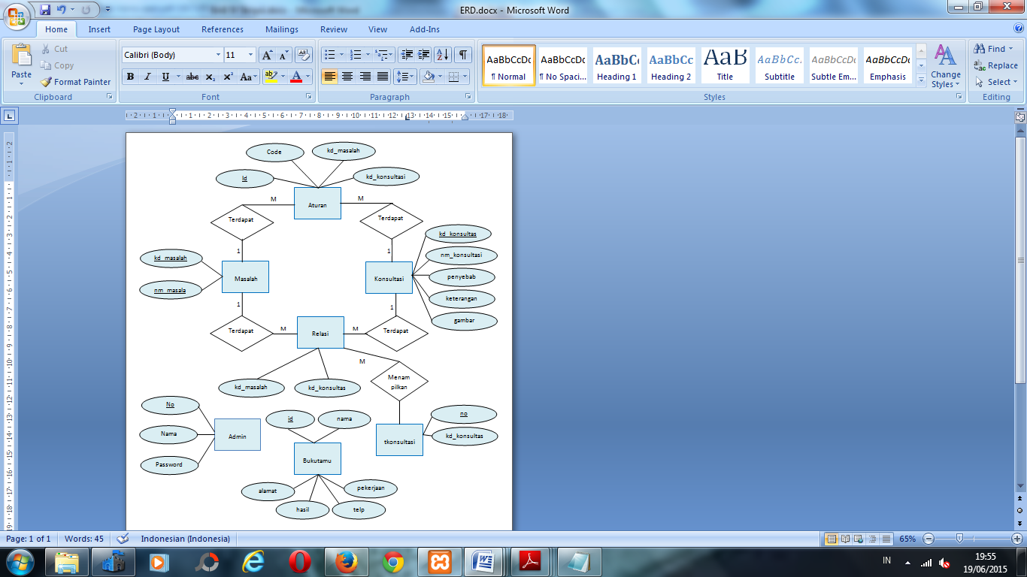

Gambar 4.10 Entity Relationship Diagram (ERD) Sistem Pakar Diagnosis Perilaku Api Pada Kebakaran

**BAB V**

**HASIL DAN PEMBAHASAN**

**5.1. Implementasi**

Teknologi yang digunakan dalam pengembangan sistem ini adalah teknologi aplikasi berbasis web, yang membentuk sebuah program yang dapat berdiri sendiri dan dioperasikan secara localhost. Dengan sistem pakar ini user hanya cukup memilih permasalahan yang dihadapi beserta ciri permasalahan tersebut yang akan diproses oleh sistem dan dari hasil proses tersebut akan diberikan hasil analisa berupa cara pencegahan dan solusi mengatasi kebakaran secara dini sehingga user tidak perlu menemui pakar ahli api secara langsung. Dengan sistem aplikasi ini, diharapkan dapat meningkatkan pengetahuan serta memberikan suatu kemudahan dalam hal mendiagnosa perilaku api pada kebakaran.

**5.2. Kebutuhan Hardware dan Software**

Berikut ini beberapa perangkat keras dan perangkat lunak komputer yang dibutuhkan untuk mengimplementasikan Sistem Pakar Berbasis WEB diagnosis perilaku api pada kebakaran. Berikut komponen tersebut :

1. Software pendukung

Software yang digunakan adalah Dreamweaver CS8, kenapa pakai dreamweaver karena dalam software fitur sudah lengkap. Pada dreamweaver ini software design template dan Home page.

1. Web Server

95

Pada sistem ini akan dibuat aplikasi sistem pakar menggunakan Xampp. Web server pada sistem ini merupakan aplikasi yang dibuat sebagai media mengelola data. Fungsinya adalah sebagai [server](http://id.wikipedia.org/wiki/Server) yang berdiri sendiri ([localhost](http://id.wikipedia.org/w/index.php?title=Localhost&action=edit&redlink=1)), yang terdiri atas program [Apache HTTP Server](http://id.wikipedia.org/wiki/Apache_HTTP_Server), [MySQL](http://id.wikipedia.org/wiki/MySQL) [database](http://id.wikipedia.org/wiki/Database), dan [penerjemah](http://id.wikipedia.org/wiki/Penerjemah) [bahasa](http://id.wikipedia.org/wiki/Bahasa) yang ditulis dengan [bahasa](http://id.wikipedia.org/wiki/Bahasa) [pemrograman](http://id.wikipedia.org/wiki/Pemrograman) [PHP](http://id.wikipedia.org/wiki/PHP) dan [Perl](http://id.wikipedia.org/wiki/Perl).

1. Basis Data Aplikasi

Basis data digunakan untuk menyimpan laporan masuk dan laporan keluar untuk pengelolahan data pakar. Pada sistem ini mengggunakan Php My admin

1. Software Pemograman

Software pemograman adalah Software sebagai perangkat yang menunjang pengembangan dan pembuatan software sebagai aplikasi. Software ini dikenal sebagai software pemrograman, yaitu software bahasa pemrograman seperti PHP, dan HTML. Software merupakan rangkaian perintah yang dijalankan oleh komputer dimana software berjalan dalam perangkat keras komputer.

Dalam menghubungkan komputer dengan aplikasi ini dibutuhkan software. Software pemogramannya adalah terdiri dari :

1. Windows 7 dengan software pendukung di dalamya
2. Adobe Dreamweaver CS 8
3. Adobe Photoshop CS 2
4. Xampp 1.7
5. Komputer (Hardware)

Komputer pada sistem informasi ini digunakan sebagai server sistem. Spesifiksi yang digunakan pada penelitian ini adalah :

1. Prosesor Intel Pentium
2. Memory 2 GB
3. Hardisk 80 Gbytes.
4. VGA 128 Mbytes
5. Printer Epson L210

**5.3. Penjelasan Program**

Didalam penjelasan program ini dijelaskan tentang alur pembuatan dan kegunaan program yang dibuat beserta tampilan desain. Berikut ini tampilan-tampilan halaman yang ada dalam program yang dibuat :

**5.3.1. Halaman Menu Home**

Halaman pada menu home ini merupakan tampilan awal (index) saat progam dijalankan, dimana dalam home ini menampilkan halaman utama saja. Adapun desain halamannya adalah :

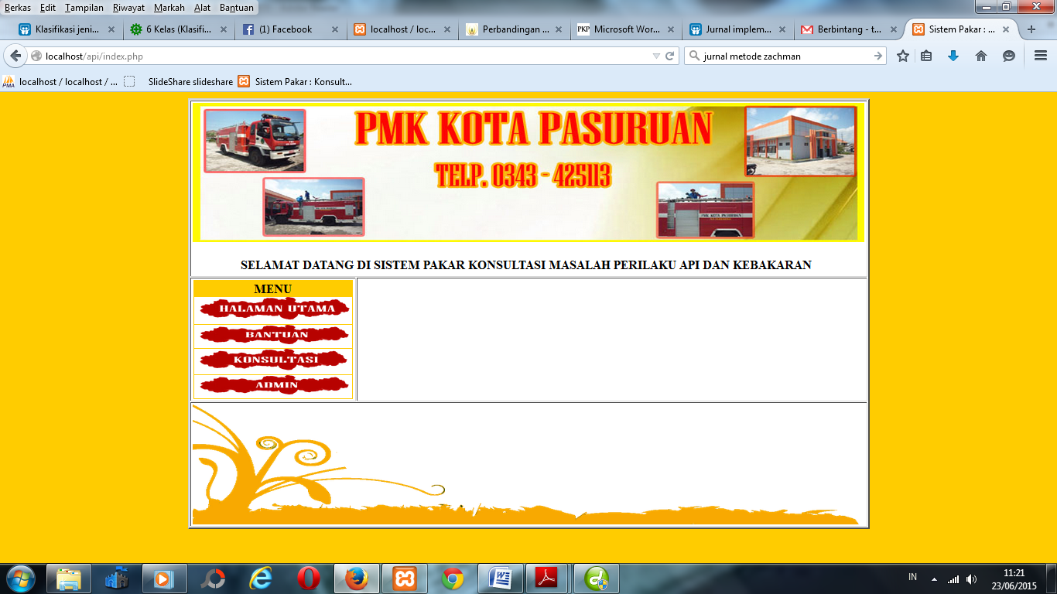

Gambar 5.1 Halaman Menu Home

**5.3.2. Halaman Menu Utama**

Halaman pada menu halaman utama ini memberikan penjelasan tentang pengetahuan tentang api dan kebakaran. Adapun desain halamannya adalah :

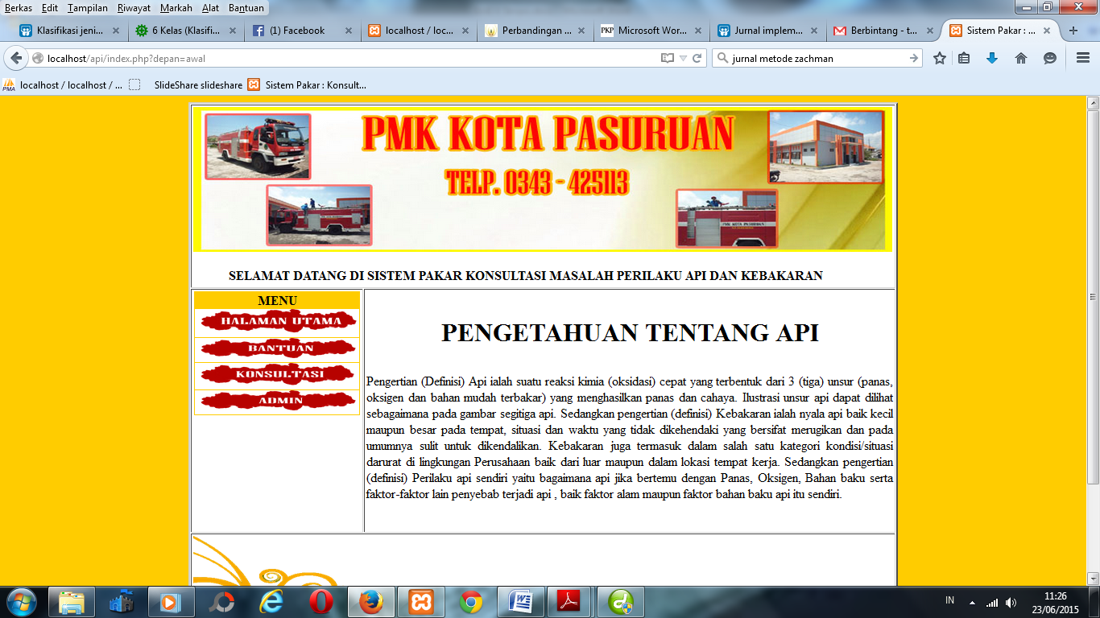

Gambar 5.2 Halaman Menu Utama

**5.3.3. Halaman Menu Bantuan**

Halaman pada menu bantuan ini memberikan penjelasan tentang fungsi dari tiap menu, dan menjelaskan cara melakukan konsultasi. Adapun desain halamannya adalah :

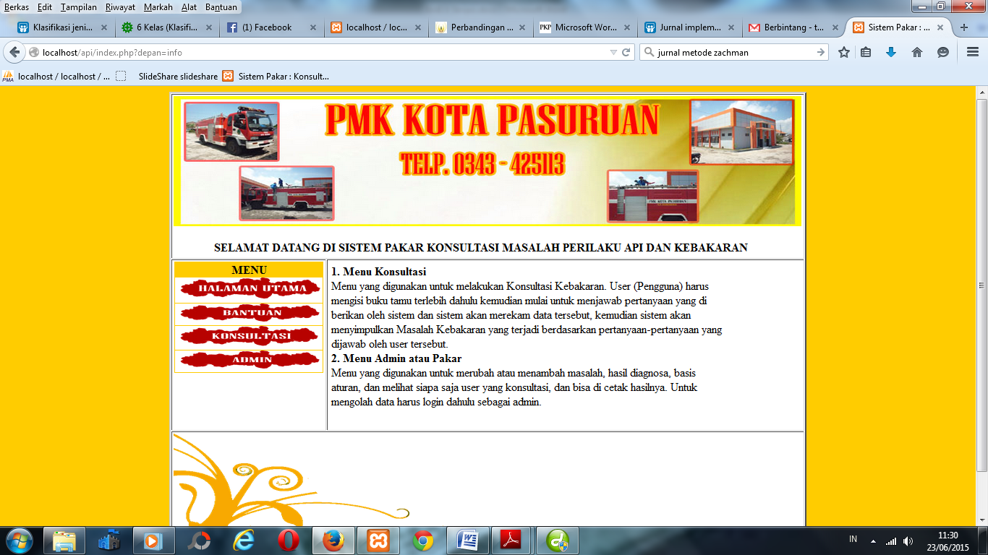

Gambar 5.3 Halaman Menu Bantuan

**5.3.4. Halaman Menu Konsultasi**

Halaman pada menu konsultasi ini merupakan menu bagi user melakukan konsultasi tentang perilaku api pada kebakaran, user harus mengisi buku tamu terlebih dahulu kemudian memulai untuk melakukan konsultasi sampai menghasilkan jawaban yang diinginkan. Adapun desain halamannya adalah :

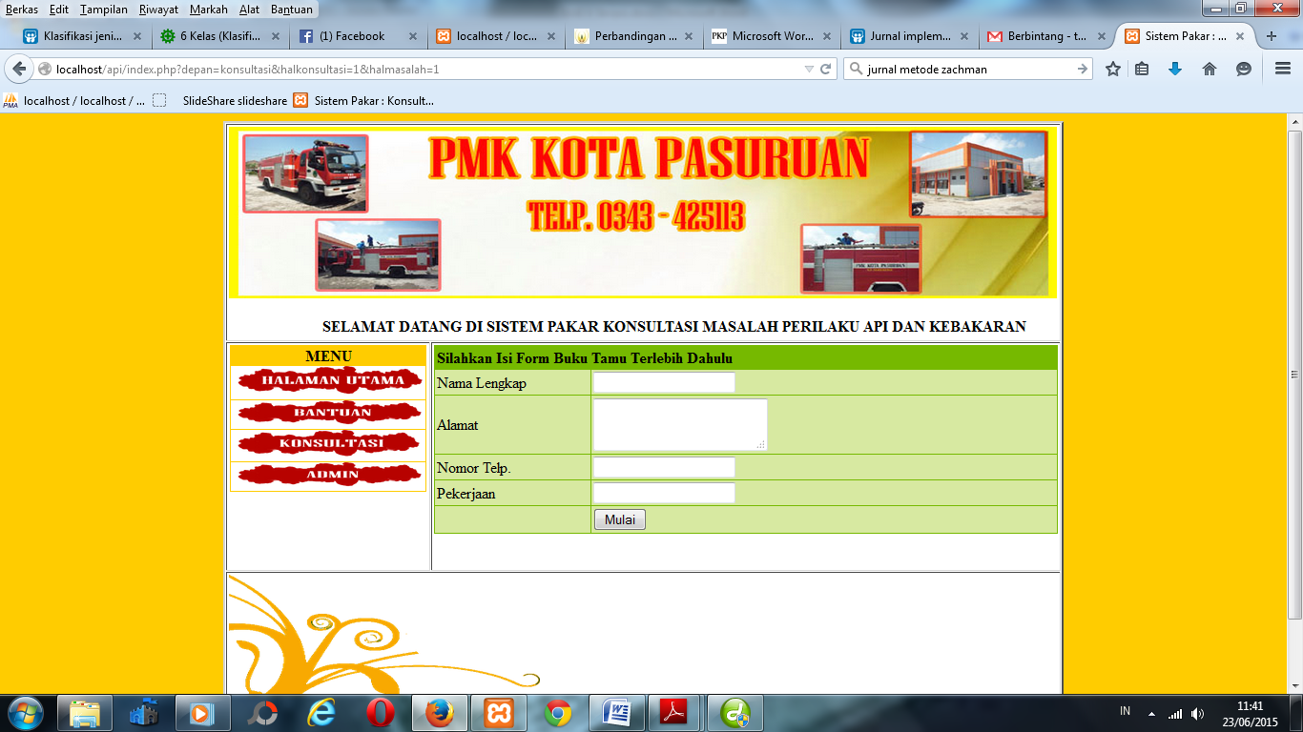

Gambar 5.4 Menu Halaman Konsultasi

**5.3.5. Halaman Pertanyaan Dalam Proses Konsultasi**

Halaman pertanyaan pada menu konsultasi ini inti dari sistem pakar diagnosis perilaku api pada kebakaran, dimana dalam proses pertanyaan ini pengguna harus menjawab Ya atau Tidak sesuai pertanyaan yang diajukan dan hal-hal yang dialami, sampai menghasilkan jawaban yang diinginkan. Adapun desain halamannya adalah :

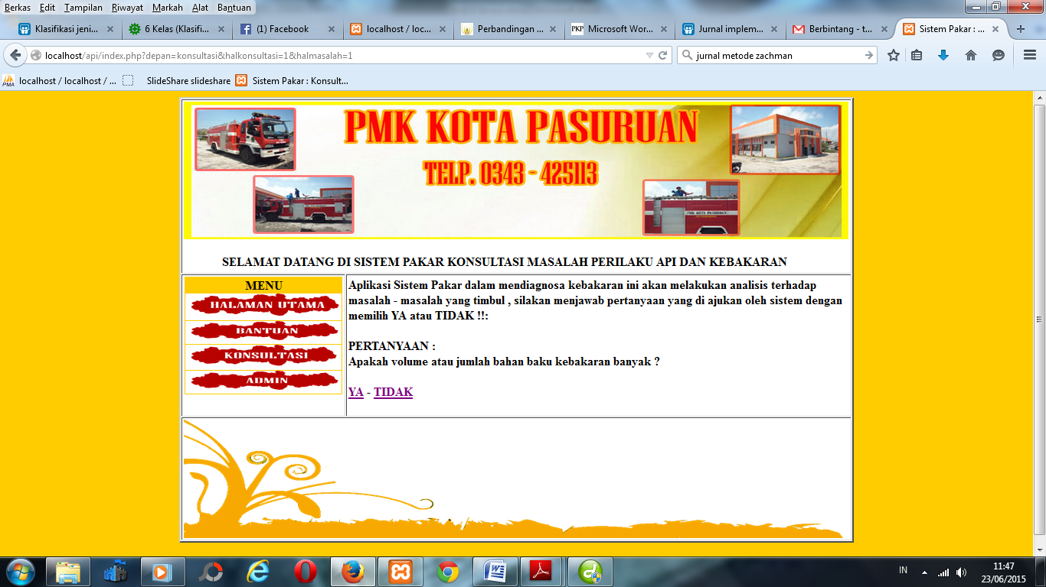

Gambar 5.5 Halaman Pertanyaan Dalam Proses Konsultasi

**5.3.6. Halaman Hasil Konsultasi**

Halaman hasil konsultasi merupakan halaman yang memberikan informasi hasil dari masukan pengguna yang melakukan proses diagnosa/proses identifikasi. Masukan tersebut berupa gejala yang telah dipilih. Informasi yang diberikan pada halaman ini berupa hasil konsultsi, penyebab, masalah konsultasi, dan solusinya. Adapun desain halamannya adalah sebagai berikut :

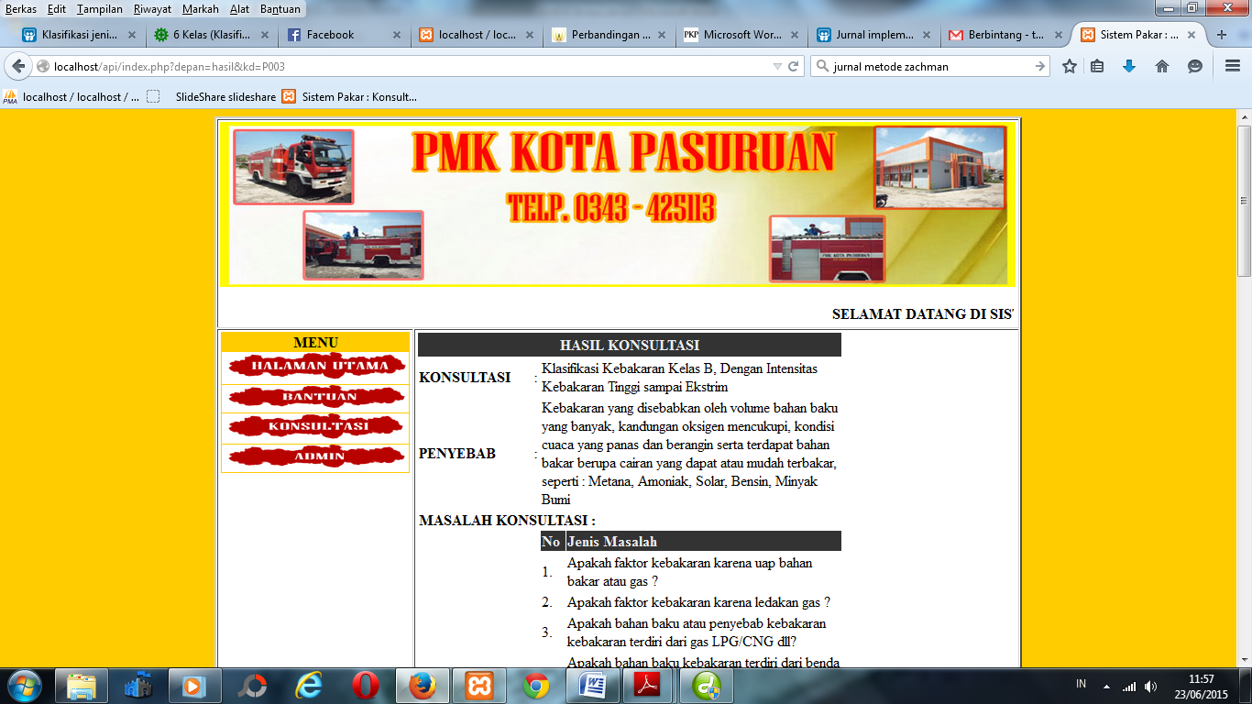

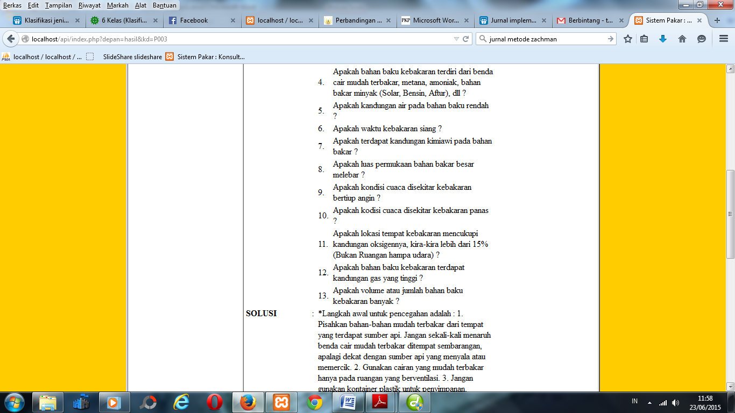

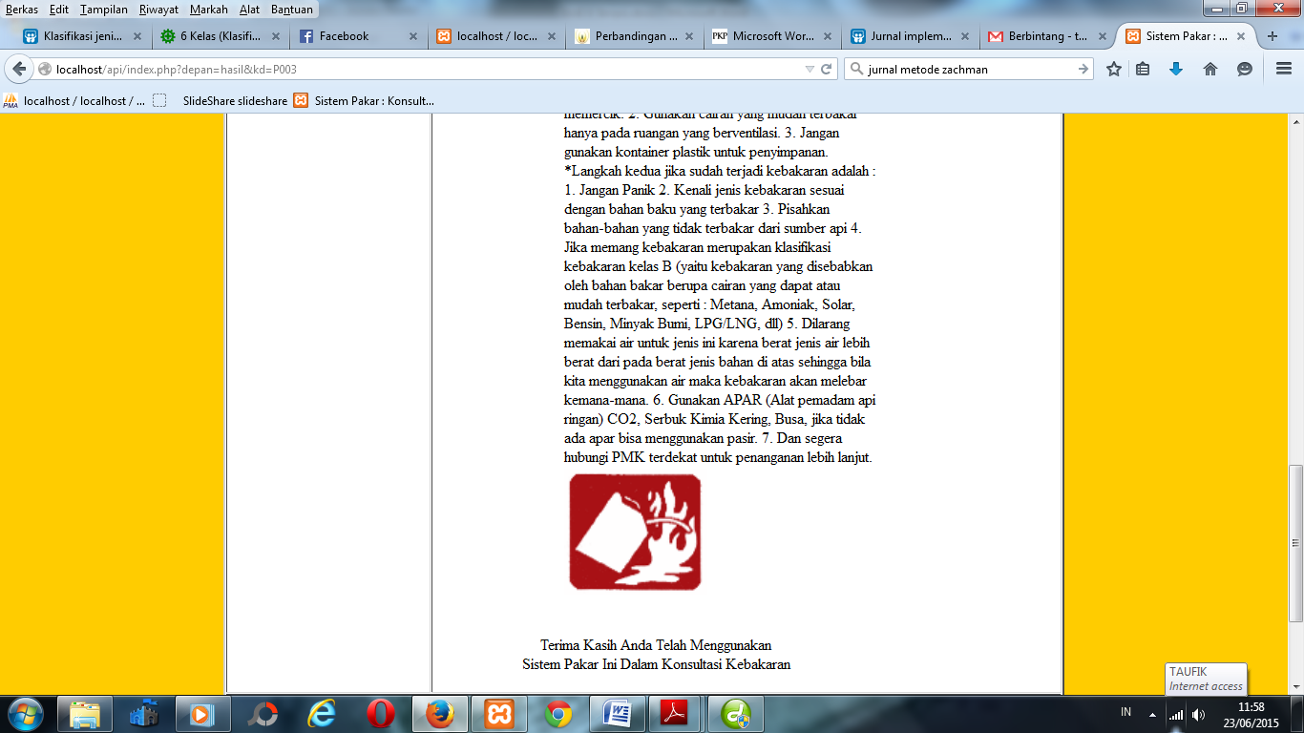

Gambar 5.6 Halaman Hasil Konsultasi

Perkembangan ilmu pengetahuan dan teknologi pada saat ini telah mendorong manusia pada kehidupan yang lebih baik. Terlebih lagi dengan adanya tegnologi informatika dan komputer, dimana hal tersebut semakin meningkatkan efesiensi dan kualitas dalam bekerja. Dengan adanya komputer, manusia di beri kemudahan-kemudahan dalam menyelesaikan pekerjaan di berbagai bidang dan memudahkan dalam pemecahan masalah. Seperti teknologi kecerdasan buatan yang telah memungkinkan ilmu dari seorang pakar pengetahuan untuk diaplikasikan penggunaannya dalam media informasi.

Selama ini di indonesia pertumbuhan pembangunan meningkat pesat, baik pertumbuhan perumahan maupun perusahaan. Dengan meningkatnya pertumbuhan perusahaan dan perumahan padat penduduk, resiko terjadinya kebakaran sangat lah besar, baik karena faktor kesengajaan atau kelalaian manusia itu sendiri maupun faktor alam dan teknis. Maka dari itu di perlukan sebuah pengetahuan tentang bahaya dan cara mengatasi kebakaran secara tepat dan akurat.

Adapun pencegahan dan pengendalian kebakaran dilakukan dengan cara mengenali perilaku api pada tempat berlangsungnya kebakaran bahkan dapat juga dilaksanakan sebelum kebakaran itu terjadi. Api merupakan suatu reaksi rantai kimia yang dikenal sebagai pembakaran, yang proses terjadinya api dipengaruhi oleh bahan bakar, panas dan udara (Oksigen). Perilaku api mendeskripsikan bagaimana api itu terjadi apabila bertemu dengan faktor-faktor dan bahan baku yang bisa menimbulkan kebakaran. Pengetahuan tentang perilaku api ini sangat membantu dalam mengantisipasi kebakaran yang lebih besar dan dapat mengurangi kerugian yang dikaitkan dengan dampak terhadap lingkungan.

1

Salah satu penyebab kebakaran terbesar adalah karena kelalaian manusia itu sendiri. Seperti dalam hal sederhana membuang putung rokok sembarangan, instalasi jaringan listrik yang kurang sesuai, menyalakan lilin tidak pada tempatnya dan lain-

**DAFTAR PUSTAKA**

Arikunto, S. (2006). *Metodelogi Penelitian.* Yogyakarta: Bina Aksara.

Ario Suryo Kusumo. (2003). *Microsoft  Visual  Basic 6.0*. Jakarta.PT Elex Media Komputindo.

Drs. Ariyo Kusumo. (2002). *Pemrograman Data Base dengan Visual Basic 6.0.* Jakarta: PT. Elex Media Komputindo.

Firdaus.2006. *7 Jam Belajar Interaktif Visual Basic 6.0 Untuk Orang Awam*.Maxikom.

Gunawan, Ary H. 1996. *Administrasi Sekolah (Administrasi Pendidikan Mikro)*. Jakarta: PT. Rineka Cipta.

Kadir, A. (2009). *Dasar Perancangan & Implementasi Database Relasional.* Yogyakarta: Andi.

Kusumo, A. Suryo. 2006. *Pemrograman Visual Basic 2005*. Jakarta: PT. ElexKomputindo.

Lexy J, Meleong. 2007. *Metode Penelitian Kualitatif.* Bandung: Remaja Rosda Karya.

Madcoms. 2005. *Aplikasi Pemrograman Database dengan Visual Basic 6.0 dan Crystal Report*. Madiun.

Pandia, Henry. 2004. *Visual Basic 6.0 Tingkat Lanjut*. Andi Offset. Yogyakarta.

**SURAT PERNYATAAN KETUA PENELITI**

Yang bertanda tangan dibawah ini:

Nama : **Muhammad Noval RiswandhaM.Kom**

NIDN : 0708057801

Pangkat.Golongan : -

Jabatan Fungsional : -

Dengan ini menyatakan bahwa proposal penelitian saya dengan SISTEM PAKAR KONSULTASI SISWA BERMASALAH MENGGUNAKAN FORWARD CHAINING

yang diusulkan dalam skema HIBAH PENELITIAN DOSEN tahun anggaran 2014 bersifat original dan belum pernah dibiayai oleh lembaga/sumber dana lain. Bilamana dikemudian hari ditemukan ketidak-sesuaian dengan pernyataan ini, maka saya bersedia dituntut dan diproses sesuai dengan ketentuan yang berlaku dan mengembalikan seluruh biaya penelitian yang sudah diterima ke kas negara.

Demikian pernyataan ini dibuat dengan sesungguhnya dan dengan sebenar-benarnya.

Pasuruan, 22 Pebruari 2014

Mengetahui, yang menyatakan,

Ketua LPPM STMIK Yadika Bangil

Materai Rp 6000

**M. Imron, ST Muhammad Noval Riswandha, S.Kom, M.Kom**

NIK. 09110680007 NIDN.0708057801